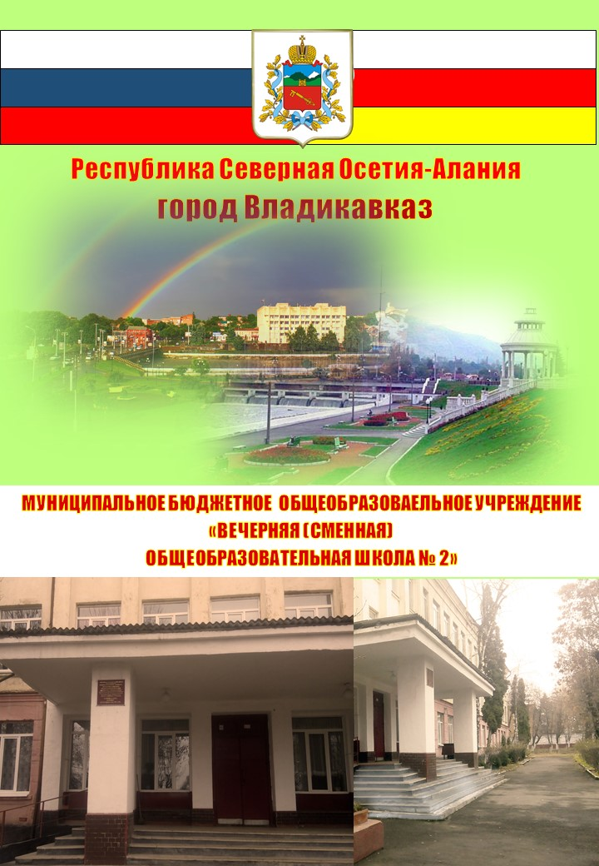

МУНИЦИПАЛЬНОЕ
БЮДЖЕТНОЕ ОБЩЕОБРАЗОВАЕЛЬНОЕ УЧРЕЖДЕНИЕ
«ВЕЧЕРНЯЯ (СМЕННАЯ) ОБЩЕОБРАЗОВАТЕЛЬНАЯ
ШКОЛА» № 2 г. Владикавказа

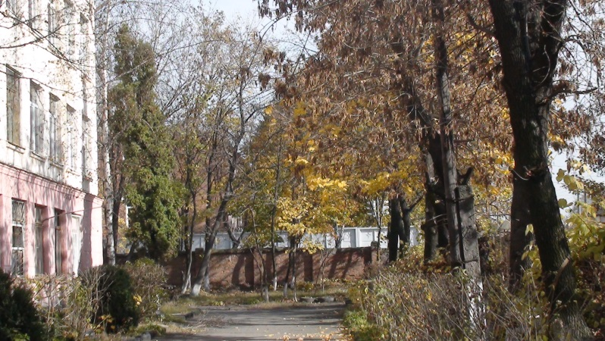

Проект
Программа перехода
МБОУ ВСОШ № 2
в эффективный режим работы

Владикавказ
2018 г.

Преамбула
Кто не слышал пресловутое: «Будешь плохо учиться – пойдешь в вечернюю школу!» Действительно, наша школа имеет свою специфику, свой особый, неоднородный контингент учащихся, среди которых победителей региональных и общероссийских предметных олимпиад нет; отличников за последние 5 лет – едва ли больше десятка… медалистов тоже нет. Но мы-то – вечерние (открытые) школы существуем! И, следовательно, сегодня есть все основания говорить о социально-дидактическом феномене школы для детей и взрослых!
Обучение, согласно определению, «должно предшествовать развитию школьников, вести его за собой». Однако вечерняя школа в этом отношении имеет дело с дидактической аномалией: сам факт обучения в «вечерке» говорит о том, что период такого развития был в значительной мере упущен. То есть обучение в данном случае должно сначала реконструировать (восстановить) развитие ученика и лишь на этой основе в дальнейшем вести его за собой.
Ни в одном другом общеобразовательном учреждении нет такого разнообразия организационных форм. Только вечерняя школа предоставляет учащемуся реальную возможность выстраивания индивидуализированной образовательной траектории.
Вечерняя школа всегда была важной составной частью общей системы образования в нашей стране. У неё – своя непростая, но богатая история развития и немалые специфические особенности, главная из которых – неоднообразный контингент учащихся, как по возрасту, так и по уровню подготовки и профессиональной занятости.
Социальный заказ для школ нашего типа всегда был один – доучивать и воспитывать всех тех, кто по каким-то причинам не смог получить образования в дневных школах, учреждениях профессионального образования. И вечерняя школа выполняла его, приспосабливаясь к меняющимся социально – экономическим условиям и вызовам времени. Вспомогательная по месту в системе общего образования, изначально запрограммированная на адаптированное образование, непрестижная в глазах социума, «вечерка» вышла на уровень социальных, организационных и дидактических решений, которые обеспечивают конституционные права граждан на образование в масштабах, недоступных для других типов школ.
Если подходить к нашей вечерней школе непредвзято, не преувеличивая, но и не принижая ее значения, то нельзя не сказать главного: она важна и необходима. Всегда. Потому что по-разному складываются судьбы людей, и кто-то обязательно будет нуждаться в особой школе, подобной нашей вечерней.
Мифы о «второсортности» образования в вечерней школе должны постепенно развеяться, ибо представляемая «Программа перехода МБОУ ВСОШ № 2 г. Владикавказа в эффективный режим работы (2018-2019 гг)» как раз и нацелена на создание для вечерней школы благополучного старта на пути к определенному (быть может, не всегда заметному) успеху!
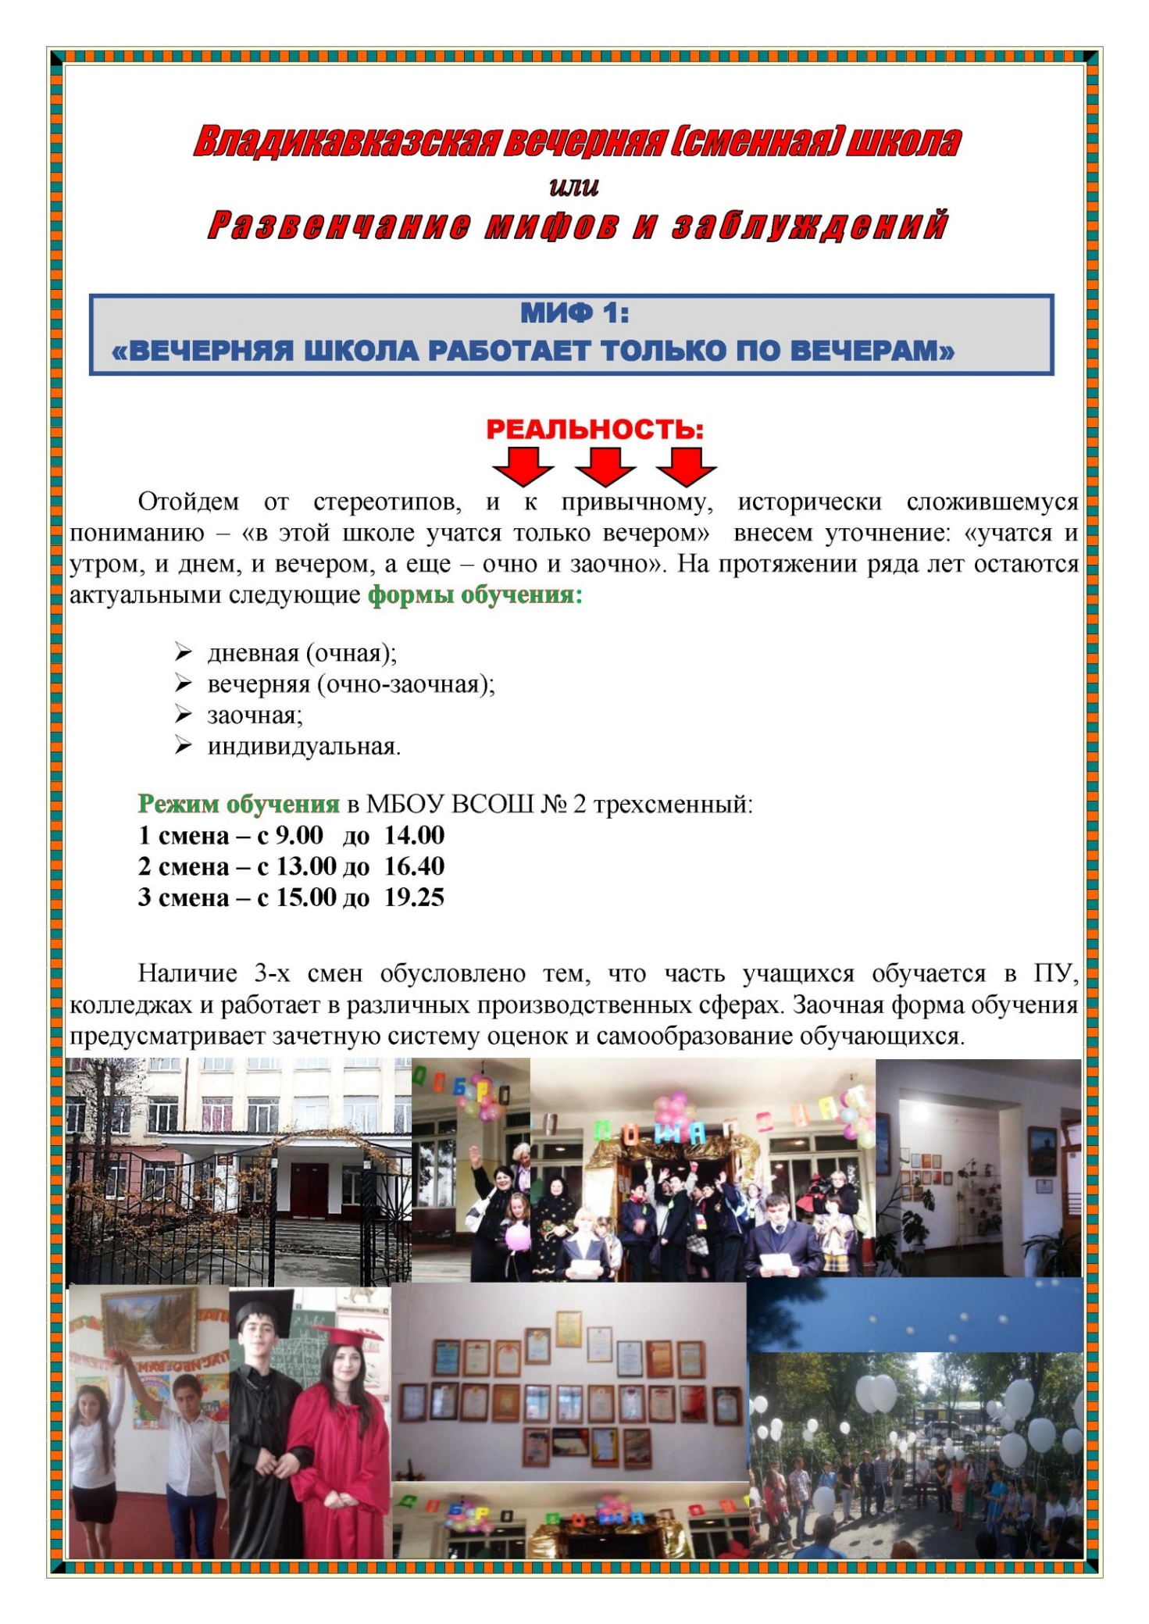
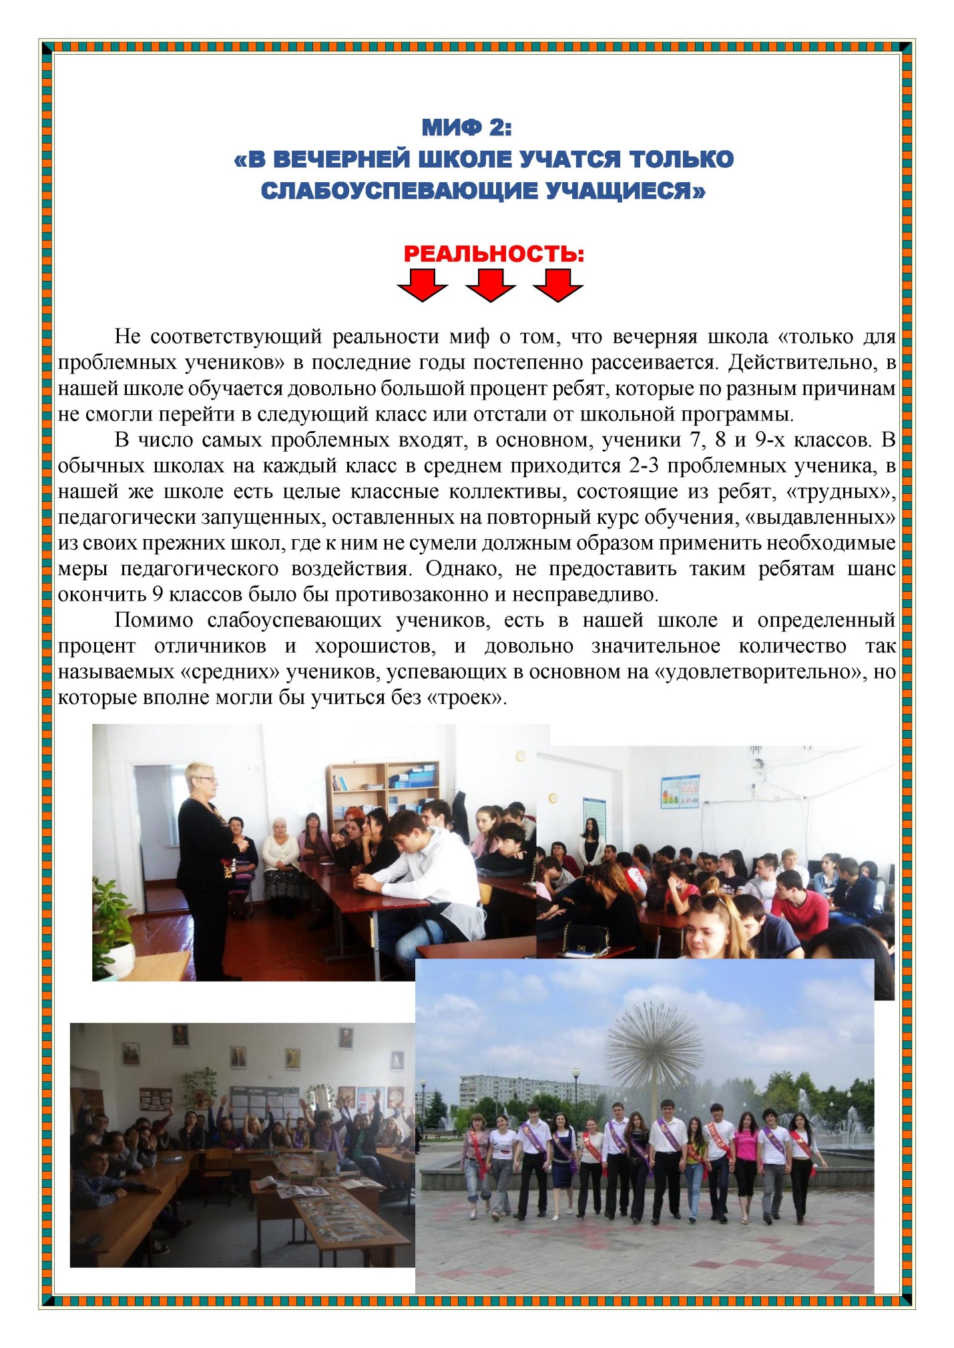
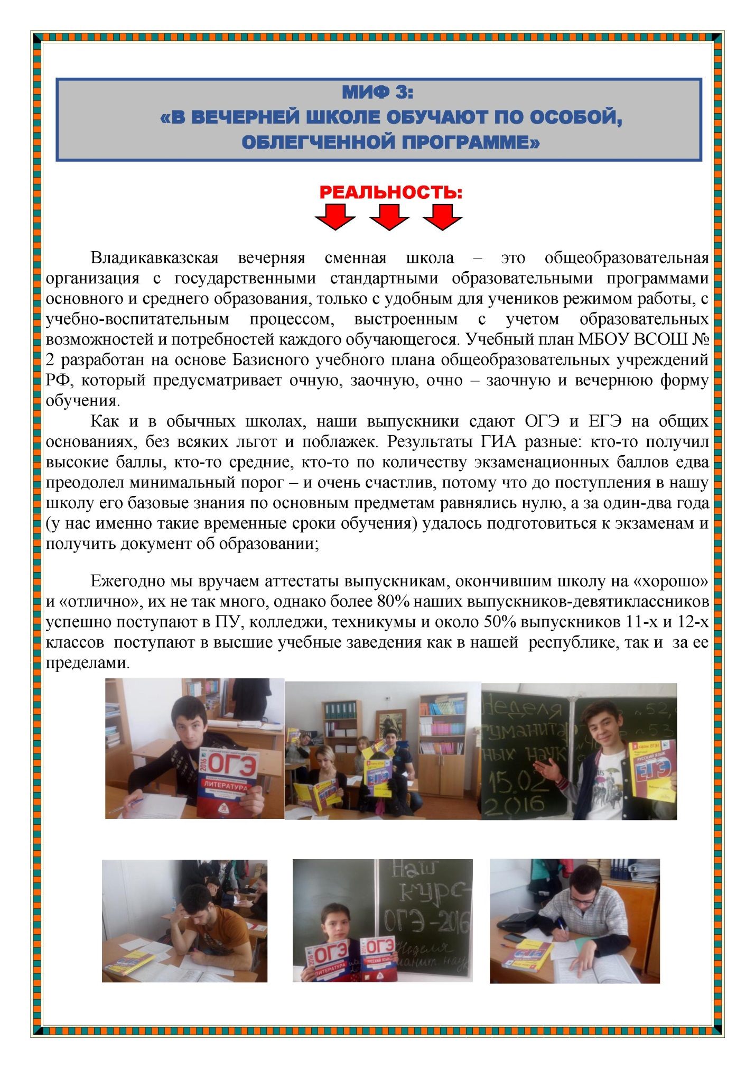
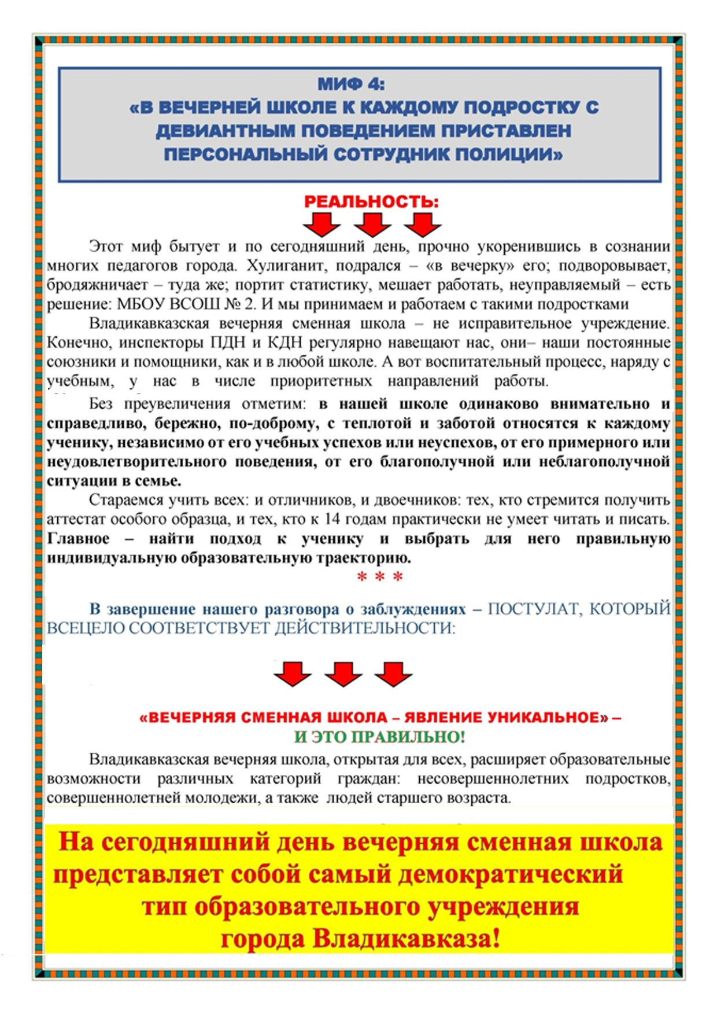
МУНИЦИПАЛЬНОЕ БЮДЖЕТНОЕ ОБЩЕОБРАЗОВАТЕЛЬНОЕ УЧРЕЖДЕНИЕ
«ВЕЧЕРНЯЯ (СМЕННАЯ) ОБЩЕОБРАЗОВАТЕЛЬНАЯ ШКОЛА № 2» г. Владикавказа

Утверждена
приказом директора МБОУ ВСОШ № 2 г. Владикавказа От «__» _04_2018г. №___

ПРОГРАММА
перехода в эффективный режим работы
МБОУ ВСОШ №2 г. Владикавказа

1. Паспорт Программы

Наименование программы | Программа перехода в эффективный режим работы  МБОУ ВСОШ №2 г. Владикавказа
Основание разработки | - Проведение в РСО-Алания мероприятий, направленных на повышение качества образования в школах с низкими результатами обучения и в школах, функционирующих в неблагоприятных социальных условиях, путём реализации региональных проектов и распространение их результатов.  - Приказ Министерства образования и науки РСО-Алания от 11.04.2018 г. «О проведении республиканского конкурса обр. организаций с целью поддержки школ Республики Северная Осетия-Алания, работающих в сложных социальных условиях и показывающих низкие образовательные результаты».  - Низкие результаты государственной итоговой аттестации выпускников 9, 11 классов МБОУ ВСОШ №2 г. Владикавказа.  - Необъективное общественное мнение о низком уровне организации образовательного процесса в МБОУ ВСОШ № 2
Заказчики | Участники образовательного процесса.
Основные разработчики | - Администрация МБОУ ВСОШ № 2 г. Владикавказа.  - Руководители школьных МО
Разделы  Программы | 1.1. Краткая справка о школе  1.2.Проблемно-ориентированный анализ жизнедеятельности МБОУ ВСОШ № 2  1.3. Результаты прохождения государственной итоговой аттестации  1.4. Основания разработки программы  1.5.SWOT-анализ внутренней и внешней среды МБОУ ВСОШ № 2  1.6.Индикаторы достижения планируемых результатов,  1.7.Показатели достижения планируемых результатов, диагностический инструментарий для оценки результатов  1.8.План реализации программы (ч.1; ч.2)  1.9.Ресурсное обеспечение реализации программы  1.10 Возможные риски  1.11 Целевые краткосрочные подпроекты.  Заключение. Реализация Программы перехода в эффективный режим работы как стимул к модернизации и перспективному развитию МБОУ ВСОШ № 2.
Цели: | - Создание условий для перехода школы в эффективный режим работы с целью повышение качества образовательных результатов обучающихся МБОУ ВСОШ № 2, работающей в сложных социальных условиях, показывающей низкие образовательные результаты, через реализацию программы перевода школы в режим инновационного развития, включая повышение качества преподавания, управления, условий организации образовательного процесса.  - Оптимизация процессов социальной активности и социальной адаптации выпускников вечерней школы
Ожидаемые конечные результаты реализации | 1. Повышение уровня обученности учащихся и качества знаний, учебный умений и навыков.  2.Улучшение образовательных результатов школы (качество образования и результаты ГИА не ниже среднего уровня).  3. Повышение привлекательности (рейтинга) школы, выражающейся в положительной динамике контингента.  4. Поэтапное обновление материальной базы МБОУ ВСОШ № 2, позволяющего в комплексе обеспечивать осуществление образовательного процесса и управление образовательным учреждением.  5. Рост социальной активности и социальной адаптации выпускников вечерней школы.
Сроки и этапы реализации Программы | 1. Подготовительный этап (апрель 2018 г.- август 2018 г.)  2. Практический этап (сентябрь 2018г. – июнь 2019г.)  3. Аналитический этап (июль 2019г. - август 2019г.)
Ответственные лица, контакты | Загалова Алла Юрьевна – заместитель директора по УВР, учитель истории и обществознания высшей категории, Почетный работник общего образования Российской Федерации (8-989-741-32-13)  Гиоева Светлана Степановна – председатель МО учителей-предметников гуманитарного цикла, учитель русского языка и литературы высшей категории, Почетный работник общего образования РФ (8-918-825-66-86)

Для перехода на эффективный режим деятельности нашей школы за основу выделим приоритеты:
1) упор на качестве преподавания и учебных результатах;
2) постоянное профессиональное развитие учителей.
Цель: повышение качества учебных результатов обучающихся в МБОУ ВСОШ № 2г. Владикавказа.
Задачи:
- Методическое сопровождение учителей школы в процессе подготовки к ГИА(ОГЭ/ЕГЭ) по теме «Особенности подготовки к ГИА по предметам»:
- ежегодное участие педагогов в обучающих семинарах и курсах по проблемным вопросам ОГЭ и ЕГЭ;
- работа педагогов с вопросами Кодификатора по предметам (самодиагностика и отработка) и методическими рекомендациями по оцениванию выполнения заданий ОГЭ и ЕГЭ с развернутым ответом;
- организация «Школы педагогического мастерства» по теме «Приемы и методы педагогической деятельности в подготовке к ГИА».

- Создание условий для интенсивной подготовки обучающихся к ГИА по предметам в краткосрочный период:
- углубленная процедура диагностики, развернутый «входной» контроль в начале учебного года;
- Организация методической работы в течение 1-й учебной четверти как адаптационно-аналитической;
- проверка обученности учащихся в течение учебного года (ресурсы «СтатГрад», «Я сдам ОГЭ», «Я сдам ЕГЭ», «Региональные диагностические работы (РЦОИ)»); общешкольные репетиционные экзамены;
- отработка проблемных вопросов ГИА-2019 на индивидуальных консультациях;
- организация «Недель погружения»;
- повышение качества и скорости чтения учащихся 7-9 классов как обязательное требование.
- Разработка и реализация подраздела Программы – краткосрочного целевого проекта «Учись учиться» с подпроектами (направлениями):
- «На старт!»;
- «Кадры решают все»;
- «Заговори, чтоб я тебя увидел»;
- «Внимание! ДОПУСК» (сочинение /собеседование»;
- «Школа после школы»;
- «Доброта спасет мир»
- «Закон о Тебе и Тебе о Законе»
- «Диалог культур»;
- «Родительская Академия»;
- «Физкульт - Ура!».

Содержание периодов реализации программы:

1 этап (апрель 2018 г. – июль 2018 г.) – организационно-проектировочный: анализ проблемы в свете итогов ГИА-2018, изучение документов, обсуждение на педагогическом совете окончательного варианта Программы перехода в эффективный режим деятельности в МБОУ ВСОШ №2 г. Владикавказа
Цель: создание рабочей группы из числа администрации и педагогических работников школы, способных участвовать в реализации Программы.
2 этап (сентябрь 2018 г. – июнь 2019 г.): реализация Программы перехода в эффективный режим деятельности в МБОУ ВСОШ № 2 г. Владикавказа.

Цель: внедрение Программы перехода в эффективный режим деятельности в МБОУ ВСОШ №2 г. Владикавказа

3 этап (июль 2019– август 2019 г.) – аналитический.
Цель: подведение итогов и осмысление результатов реализации программы с целью для дальнейшего инновационного развития МБОУ ВСОШ № 2 г. Владикавказа.

Ожидаемые результаты:

- Уменьшение общего количества учащихся, оставленных на повторный курс обучения.
- Наличие положительной динамики в преодолении дидактической и педагогической запущенности учащихся (в сравнении результатов входного и итогового контроля).
- Включение в учебный план метапредметного элективного курса «Развитие читательских навыков».
- Увеличение среднего балла результатов республиканских диагностических работ и муниципальных независимых оценочных работ по предметам (от входной до итоговой) каждого обучающегося.
- Сокращение числа выпускников, не преодолевших обязательного проходного минимума в ходе ГИА (ОГЭ/ЕГЭ) -2019 по русскому языку и математике.
- Увеличение охвата педагогов-предметников, прошедших курсы повышения квалификации и семинары по темам, относящимся к методике работы со слабоуспевающими учащимися при подготовке к ГИА
- Пересмотр критериев при распределении стимулирующей з/платы.
- Проведение 4 обязательных открытых уроков и (или) мастер-классов каждым учителем-предметником в течение учебного года.
- Реализация подраздела Программы – Краткосрочного целевого проекта «Учить учиться» с подпроектами:

- «На старт!»;
- «Кадры решают все»;
- «Внимание! ДОПУСК (итоговое сочинение (10-12 кл.); итоговое собеседование (8-9 кл.)»;
- «Школа после школы»;
- «Заговори, чтоб я тебя увидел»;
- «Доброта спасет мир»
- «Диалог культур»;
- «Закон о Тебе и Тебе о Законе»
- «Родительская Академия»;
- «Физкульт - Ура!».

- Разработка локальных нормативно-правовых актов по всем вышеперечисленным пунктам.

1.1.Краткие сведения о школе
Муниципальное бюджетное общеобразовательное учреждение – вечерняя (сменная) общеобразовательная школа г. Владикавказа является муниципальным общеобразовательным учреждением, ориентированным на обучение, воспитание и развитие учащихся с учётом их индивидуальных, возрастных, физиологических, психологических, интеллектуальных способностей. В соответствие с Федеральным законом «Об образовании» и «Типовым положением о вечернем (сменном) образовательном учреждении», МБОУ ВСОШ обеспечивает конституционное право на получение бесплатного основного общего и среднего общего образования всем гражданам Российской Федерации любого возраста (работающим и неработающим).
Официальный адрес школы: г. Владикавказ, ул. Пожарского, 21.
Муниципальное бюджетное общеобразовательное учреждение – вечерняя (сменная) общеобразовательная школа № 2 (далее – МБОУ ВСОШ) г. Владикавказа была основана 05 сентября 1943 года на основании Постановления Совета Народных Комиссаров № 696.

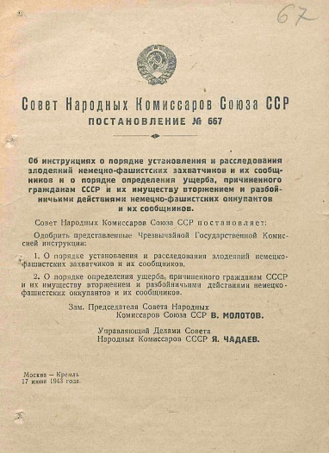 | 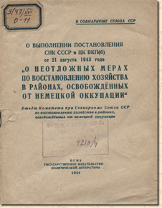 | 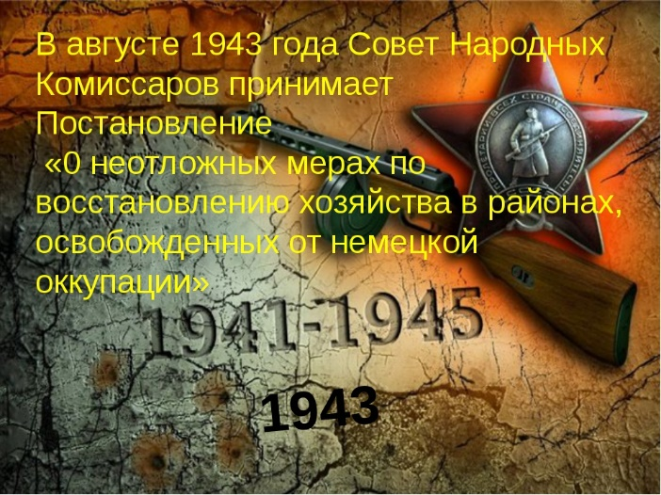
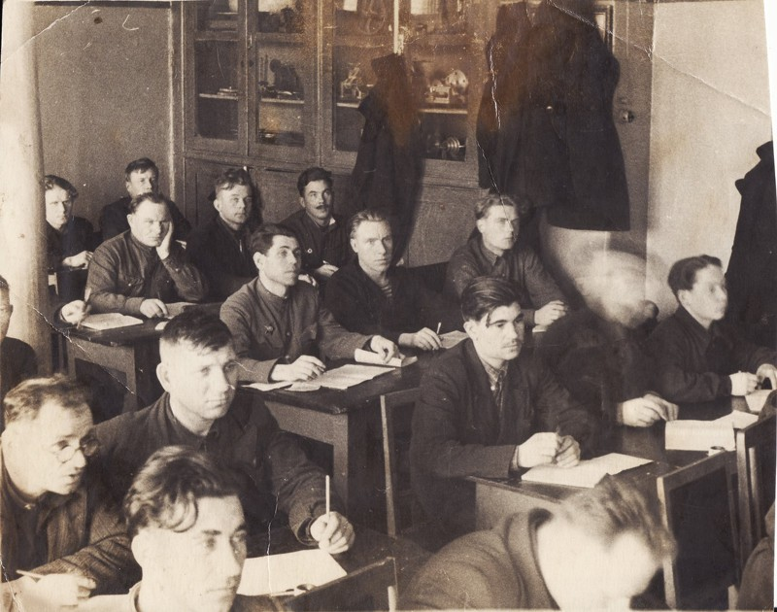 |  | 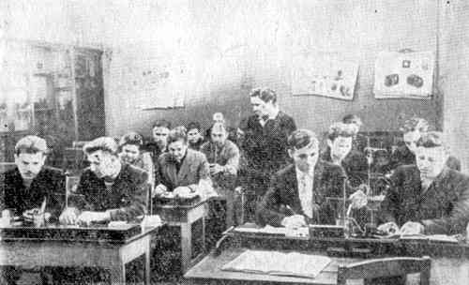  Владикавказская школа рабочей молодежи (50-е -60-е годы)  В 2018/2019уч. году планируем широко отметить юбилей школы –  75-тилетие.

До 1965 г. ШРМ располагалась в центре Владикавказа, в здании Дома офицеров, которого сегодня уже нет. С 01 сентября 1965 года и по 25июня 2011г. вечерняя школа располагалась в самом центре города, на правом берегу реки Терек по ул. В. Баллаева, 17.
С 01 сентября 2011 года месторасположение нашей вечерней школы изменилось. С указанного времени МБОУ ВСОШ находится в Промышленном муниципальном округе г. Владикавказа на пересечении улиц Гвардейской и Пожарского.
Учебный план МБОУ ВСОШ разработан на основе Базисного учебного плана общеобразовательных учреждений РФ, который предусматривает очную, заочную, очно – заочную форму обучения. Школа не имеет своего конкретно-закрепленного прилегающего микрорайона, так как является единственной в городе, где обучаются учащиеся, возрастной ценз которых от 13 до 40 лет и старше. В настоящее время самому старшему ученику (10-Б класс) 53 года.
В числе ученического контингента: прибывшие из различных школ и учебных заведений, как города Владикавказа, так и пригородов столицы РСО-Алания. Таким образом, охват обучающихся в МБОУ ВСОШ по месту жительства достаточно широк. Это и все муниципальные округа г. Владикавказа (Иристонский, Северо-Западный, Затеречный и Промышленый), это и относящиеся к муниципальному образованию «г. Владикавказ» п.Заводской, п.Южный, п.Карца, п.Спутник, а также такие населенные пункты республики, такие как с. Майрамадаг, с.Михайловское, с.Карман – Синдзикау, с.Архонка, с. Ардон, с.Урсдон и др.
Состав обучающихся
Ежегодное формирование в МБОУ ВСОШ количества классов зависит от числа поданных заявлений. Наполняемость очных классов не менее 25 человек. Классы и группы заочной формы обучения также создаются при наличии заявлений.
Ежегодно общее количество учащихся в МБОУ ВСОШ г. Владикавказа варьируется от 400 до 500 человек.
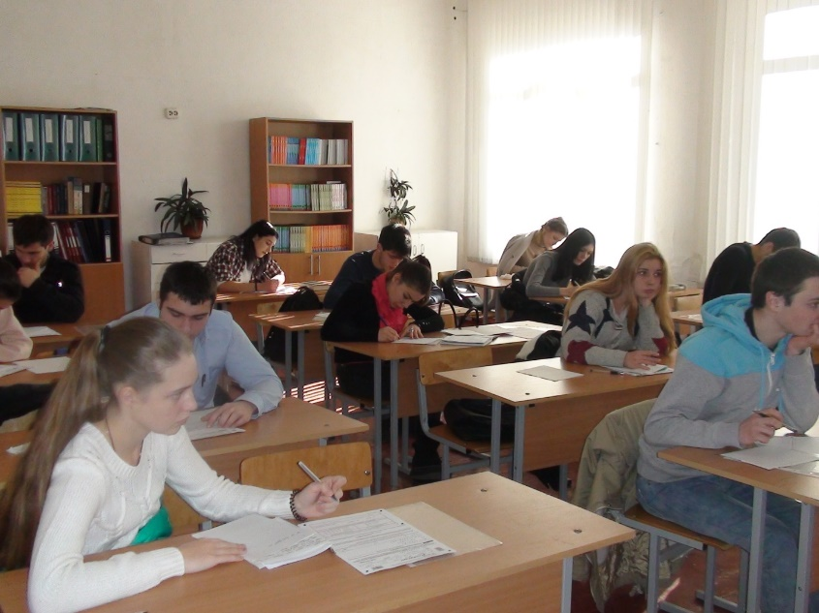
В МБОУ ВСОШ функционируют 32 класса:
- 14 классов непосредственно при школе (с 7-го по 12 включительно);
- 2 класса при консультационном пункте СПУОТ с. Михайловское;
- 2 группы при следственном изоляторе г. Владикавказа – СИЗО;
- 6 заочных классов при исправительной колонии – ИК-1;
- 3 заочных класса при исправительной колонии поселения – ИКП-3;
- 4 группы при центре временного содержания несовершеннолетних правонарушителей – ЦВСНП.

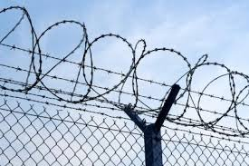 | 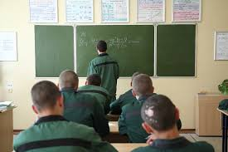 | 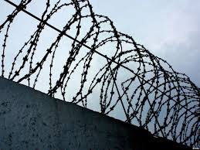
Уроки за колючей проволокой
В числе обучающихся в МБОУ ВСОШ при ИК-1, ИКП-3, СИЗО молодые люди и взрослые, которые закончили всего 7,6,5 классов, а некоторые только начальную школу.
Ежегодно при комплектовании классов и групп обнаруживаются осужденные в возрасте до 25-30 лет малограмотные и даже неграмотные.
Приобщены к учебному процессу в вечерней сменной школе и молодые люди, находящиеся во Владикавказском следственном изоляторе (СИЗО), и подростки, пребывающие в Северо-Кавказском Центре временного содержания несовершеннолетних правонарушителей (ЦВСНП).
Пребывание в среде со специфической субкультурой, уголовными традициями, асоциальными нормами, ценностями и обычаями оказывает отрицательное влияние на исправление личности осужденных.
Контингент, подлежащий обучению в вечерней школе при ИК-1, ИКП-3, СИЗО – это граждане от 18 до 30 лет и выше, прервавшие по разным причинам обучение в дневной школе. Наиболее частая причина – отторжение вследствие девиантного поведения учащегося, зачастую из неблагополучных семей, с нарушением структуры характера.
Социальная и нравственная дезадаптация, духовная неразвитость личности, несформированная в детстве, в семье потребность в постоянном совершенствовании – все эти факторы способствовали нежеланию учиться, через труд и упорство достигать поставленной цели.
Уровень личностного развития учащихся, поступающих в вечернюю школу, показывают довольно пёструю картину, в которой представлена вся шкала развития: от подростков и молодежи с высоким и средним уровнем развития, успешно овладевающих учебными дисциплинами, обладающих музыкальными, художественными, спортивно-физическими, интеллектуальными способностями (это ежегодно около 30-40% от общего количества учащихся) – до дидактически запущенных подростков и юношества (60-70 %). Этот широкий спектр уровня способностей нашего ученического контингента и определяет необходимость единственно возможной модели образовательного учреждения – общеобразовательной вечерней сменной школы, имеющей частично адаптивный характер, способный удовлетворить образовательные запросы столь разнообразных категорий учеников и их родителей.
Условия обучения в школе
Наша вечерняя сменная школа ставит перед собой задачу обучения всех желающих вне зависимости от индивидуальных психофизиологических особенностей, способностей и склонностей, возраста, уровня подготовки по учебным дисциплинам. МБОУ ВСОШ г. Владикавказа предоставляет возможность всем категориям подростков, молодых людей и взрослых завершить образование.
Продолжительность урока в классах составляет 40 минут в соответствии с требованиями санитарных норм и Уставом школы.
Школа располагает 14-ю учебными кабинетами, наполняемость которых рассчитана на 25 учащихся, специально оборудованным компьютерным классом, спортивным залом, актовым залом, библиотекой.
Продолжительность учебного года – 34 учебные недели для выпускных 9, 11(12)х классов; и 35 учебных недель – для 7,8,10 классов.
Промежуточные отметки выставляются по пятибалльной шкале по итогам 2-х учебных полугодий во всех классах.
Выпускники 9-х , 11(12) классов по окончании учебного года проходят Государственную итоговую аттестацию в формате ОГЭ, ЕГЭ и ГВЭ.
Режим работы образовательного учреждения предусматривает проведение внеклассной работы по всем учебным дисциплинам; классных часов (1 раз в неделю, а по мере необходимости и более), организацию общешкольных мероприятий во внеурочное время.
В последние три года школа достаточно регулярно принимает участие в мероприятиях муниципального и регионального уровней.

1.2.Проблемно-ориентированный анализ жизнедеятельности МБОУ ВСОШ № 2
(2015-2018гг уч.г.)
Особенности образовательного процесса
С первых дней каждого нового учебного года возникает необходимость ответить на два вопроса, которые мы намеренно и сознательно сведем к формулировкам в самом упрощённом и понятном виде:
Вопрос № 1: «Кто пришел в нашу школу? Кого мы будем обучать?»
Вопрос № 2: «Чему и как учить?Какие методы обучения следует подобрать?»
Вопрос № 1 – «Кто приходит учиться в нашу вечернюю школу?» – относится к каждой параллели классов. В отличие от обычных школ, где целый класс новичков бывает только в 1-м классе, в нашей школе 9-е, 11-е, 12-е классы обновляются на 90 %, т.е. практически полностью. Например, в школе ежегодно формируется только один малокомплектный 7-й класс; один малокомплектный 8-й класс и пять-семь, а в некоторые годы и девять 9-х классов. То есть, ни о какой преемственности при переходе из класса в класс в основной школе речи не идет.
Приём в МБОУ ВСОШ происходит в течение всего учебного года.
Причины, побуждающие получать образование в вечерней сменной школе совершеннолетних обучающихся различны: материальные, личные, карьерные, семейные. Эти же причины становятся и причинами отчисления этой категории учащихся из школы (интенсивная трудовая деятельность, рождение детей, слабая мотивация, неуспеваемость, многочисленные пропуски и т.д.)
Несовершеннолетние обучающиеся переводятся из других и в другие ОУ города Владикавказа с разрешения ПДН. Часто эти подростки входят в «группу риска». Отчисление несовершеннолетних обучающихся происходит по заявлению их родителей через комиссию по делам несовершеннолетних.
Как уже подчеркивалось, наша вечерняя школа отличается сложным контингентом учащихся: он неоднороден по возрасту, уровню обученности и обучаемости, социальному и семейному положению, степени и характеру занятости вне школы, характеристикам восприятия, памяти, внимания, мотивации и другим признакам. Поступающие в школу ученики нередко имеют ошибочную самооценку, негативные ценностные ориентации и поведенческие установки.
При организации работы с обучающимися в начале учебного года, идёт выявление состояния обученности и обучаемости класса, что даёт возможность поставить на этой основе обучающие и развивающие задачи и затем, после завершения определённого этапа работы, вновь оценить состояние обученности и обучаемости учащихся и изменения в них.
Для оптимального ответа на вопрос № 2: «Чему и как учить?» используются мониторинги и различного рода диагностика. В нашей школе мониторинг успеваемости обучающихся проходит в виде контрольных работ, контрольного тестирования, зачетов по предметам. Нормы оценивания разработаны с учетом основных нормативных документов. Несмотря на то, что главным объектом мониторинговых исследований является уровень знаний учащихся, в нашей школе в перечень объектов мониторинга входят и другие объекты.
Основными объектами мониторинга в МБОУ ВСОШ являются:
-успеваемость по предметам;
-посещаемость уроков обучающимися;
-соответствие содержания обучения государственному стандарту;
-качество преподавания;
-индивидуальные учебные затруднения учащихся;
-динамика учебных достижений учащихся;
-движение обучающихся;
- уровень учебной мотивации.
Сложность получения эффективных результатов в образовательном процессе определяется нестабильностью контингента обучающихся школ. Возрастает значимость сотрудничества всех участников педагогического процесса, без которого работа вечерней школы невозможна. В своей деятельности администрация и педагогический коллектив вечерней школы стремится к формированию отношений партнерства. В школе создана комфортная психологическая обстановка, уважительное, внимательное отношение педагогов к обучающимся, по возможности, осуществляется индивидуальный подход к каждому конкретному обучающемуся.
Большинство наших несовершеннолетних обучающихся и их семей находятся в трудной жизненной ситуации. Несмотря на это педагогам школы удаётся (по мере возможности) «трудных» учеников включить в учебно-образовательный процесс, как-то мотивировать их на учебную деятельность. Педагогическим коллективом осуществляется строгий контроль за посещаемостью уроков, однако все еще существует проблема прогулов учебных занятий без уважительных причин, опозданий на уроки. Как правило, пропускают занятия без уважительной причины те ученики, которые и в дневных школах несколько лет фактически не учились, были второгодниками. Они имеют большие пробелы в знаниях по предметам, их особенно трудно включить в учебный процесс. А это – 60-70% от общего количества обучающихся. В этой связи повышенное внимание уделяется работе с неуспевающими, отстающими в учебе учащимися.
Внеурочная работа со слабоуспевающими учащимися является непременным требованием в ряду должностных обязанностей каждого учителя МБОУ ВСОШ. Дополнительные занятия и консультации проводятся по 2-3 раза в неделю по всем предметам. Особое внимание уделяется подготовке к ГИА по результатам диагностических срезов и репетиционного тестирования в формате ЕГЭ и ОГЭ.
В ключе сказанного следует отметить, что основное внимание учителей-предметников, их основные усилия направлены именно на работу со слабоуспевающими учащимися, целенаправленная работа же с одаренными детьми, учащимися, мотивированными на успешную учебу системно не проводилась. Возможно, это и является причиной неучастия наших учеников в муниципальном этане Всероссийской предметной олимпиады школьников. На это рассогласование следует обратить особое внимание.
Работа с родителями учащихся
Классные руководители хорошо информированы о межличностных взаимоотношениях в классе, о семейной ситуации каждого ученика. Общешкольные и классные родительские собрания проводятся регулярно. К сожалению, явка родителей на собрания из года в год стабильно низкая. Классные руководители посещают семьи детей «группы риска», проводят беседы с детьми и родителями. Несмотря на большую проделываемую работу, педагогическому коллективу пока не удается вовлечь родителей проблемных учащихся в партнерские отношения.
Выделим положительные моменты в работе школы которые следует развивать в дальнейшем:

- Стабильный кадровый потенциал.
- Участие педагогов школы в региональных и общероссийских педагогических онлайн - конкурсах, вебинарах и форумах.
- Позитивный опыт дифференциации и индивидуализации обучения.
- Достаточно интенсивная работа со слабоуспевающими, мотивированными на учебу учащимися.
- Оперативное информирование родительской общественности об уровне обученности и воспитанности учащихся.
- В сопоставлении с прошедшими 2015,2016, 2017 г.г.
- общешкольные показатели успеваемости стабильны, хоть и не высоки;
- повышение среднего балла сдачи ЕГЭ по русскому языку в 11А, 12А, 12Б классах: с 43-х до 48-ми баллов;
- уменьшение в 9-х классах количества «двоек» на ОГЭ по русскому языку в классах очного (дневного) обучения.
- Повышение практической и деятельностной направленности образовательного процесса по предметам гуманитарного цикла.
- Реализация модульного проекта ФИПИ «Я сдам ЕГЭ» (по русскому языку, математике, обществознанию). Проведение общешкольных интеллектуальных марафонов по русскому языку «Я сдам ЕГЭ» для 11(12) классов и «Я сдам ОГЭ» для 9-х классов МБОУ ВСОШ № 2.
- Ведение открытых (бесплатных) внеурочных курсов «Готовимся к ГИА (ОГЭ, ЕГЭ)» по русскому языку в каникулярное время и выходные дни для всех желающих, в т.ч. учащихся 8, 10 классов.
- Практика систематического поэлементного анализа диагностических работ в формате ЕГЭ, ОГЭ с последующими конструктивными действиями по ликвидации затруднений учащихся.
- Повышение интенсивности самообразования учителей и использовании педагогами МБОУ ВСОШ № 2 интернет-ресурсов.
- Высокий уровень подготовки и проведения Декады гуманитарных наук.
- Выпуск и распечатка в типографии общешкольной газеты к традиционным российским праздникам.
- Участие учеников 8,9,10,11, 12 классах в дистанционных предметных онлайн-олимпиадах.
- Высокие творческие достижения учащихся МБОУ ВСОШ на общешкольном, муниципальном и республиканском уровнях.
Таковы положительные моменты, доказывающие потенциал педагогов ВСОШ.

В результате анализа жизнедеятельности МБОУ ВСОШ №2 за последние 3 года выявлены и проблемы.
Хотя следует объективно признать, что в числе проблем нашей вечерней сменной школы имеются как вполне или частично решаемые, так и практически неразрешимые.
 | Общие проблемы школы
1. | Отсутствие преемственности в обучении: ежегодное обновление контингента учащихся на 80-90 %
2. | Отсутствие у учащихся целостной системы знаний
3. | Низкий процент качества обучения
4. | Посещаемость, пропуски учащимися занятий без уважительной причины
5. | Низкие показатели итогов ГИА (ОГЭ-ЕГЭ) по сравнению с общегородскими и региональными
6. | Недостаточно интенсивная работа с одаренными учащимися, мотивированными на успешную учебу
7. | Недостаточная практическая и деятельностная направленность образовательного процесса по предметам физико-математического цикла;
8. | Самоустранение родителей от помощи школе в учебно-воспитательном процессе и перенесение ответственности за воспитание своих детей только на школу.
 | Отсутствие обратной связи (реакции, содействия) с родителями учащихся при наличии со стороны классных руководителей оперативного информирования родительской общественности об уровне обученности и посещаемости учащихся
9. | Отсутствие положительного результата работы с ученическими семьями, находящимися в социально-опасном положении, несмотря на усилия классных руководителей.
10. | Отсутствие социальных партнеров, готовых оказать школе поддержку и помощь любого рода
Основные проблемы учащихся среднего звена
(7,8, 9-е классы)
11. | -отсутствие базовых знаний, умений, навыков и способов деятельности;
 | - критический уровень техники чтения; неразвитая речь;
 | -низкий уровень развития коммуникативных навыков;
 | - низкая учебная мотивация;
 | -неудовлетворительное эмоциональное благополучие подростков, обучающихся 7-х, 8-х классов;
 | - низкий уровень воспитанности; поведенческая неуправляемость; девиантное поведение;
 | - интернет-зависимость
Основные проблемы учащихся старшего звена
(10-11(12) классы)
12. | Приток в 10 класс слабоуспевающий учащихся, пересдавших экзамены осенью, когда набор в ПУ практически завершен;
 | -недостаточный уровень базовых знаний, умений, навыков и способов деятельности за курс основной школы;
 | -низкая научно-культурная и общественно-политическая заинтересованность, отсутствие ярко выраженной активной гражданской позиции;
 | -практически отсутствует целостная картина мировидения;
 | -недостаточная профориентационная осведомленность
 | - интернет-зависимость

На основе проблемно-ориентированного анализа образовательной ситуации в школе можно укрупнить наиболее актуальные проблемы для школы:
проблема первая – низкое качество образования, подтвержденное внешними и внутренними мониторинговыми исследованиями;
проблема вторая – недостаточная эффективность в организации инновационной деятельности школы, работы с детьми, мотивированными на учебу;
проблема третья – отсутствие четкой, целенаправленной системы работы в области воспитательного воздействия на повышение мотивации к учебе дидактически запущенных учащихся

1.3.Результаты прохождения государственной итоговой аттестации
Анализ государственной итоговой аттестации (ЕГЭ)
обучающихся 11(12) классов МБОУ ВСОШ № 2 г. Владикавказа
за курс среднего общего образования
в 2016-2017 учебном году

К государственной итоговой аттестации ГИА (ЕГЭ, ГВЭ-2017) были допущены 88 выпускников. В их числе: ученики проходившие ГИА в форме ГВЭ, а также выпускники школ г. Владикавказа предыдущих лет, пожелавшие пересдать (или сдать дополнительно) тот или иной экзамен.
По состоянию на 01.06.2017 г. аттестаты о среднем общем образования получили 48 выпускников (без учета пересдачи) из 88-ми.
ГВЭ по русскому языку.
Из 14 допущенных обучающихся сдавали 5 человек.
Результаты:
Класс | Всего | Сдавали  экзамен | «2» | «3» | «4» | «5»
11Б | 14 | 5 | - | 1 | 3 | 1

ГВЭ по математике (базовый ур.):
Из 14 допущенных обучающихся сдавали 5 человек.
Результаты:
Класс | Всего | Сдавали  экзамен | «2» | «3» | «4» | «5»
11Б | 14 | 5 | - | - | 5 | -

Результаты обязательных ЕГЭ -2017
Математика (базовый уровень).Учитель Хамицева Л.А.
Класс | Допуще  но к ГИА | Кол-во экзаме-нуемых | Ср  балл | «5» | «4» | «3» | «2» | % усп | % кач
11а  /очный  дневной | 31 | 23 | 10,3 | 3 | 6 | 11 | 3 | 86,9 | 43,4
12а | 16 | 14 | 7,6 | 1 | 3 | 1 | 9 | 35,7 | 28,5
12б | 24 | 19 | 7,3 | 2 | 3 | 8 | 6 | 68,4 | 26,3
Итого | 71 | 56 | 8,4 | 6 | 12 | 20 | 18 | 67,8% | 36 %
Средний балл по школе – 8,4 %

Математика (профильный уровень) Учитель Хамицева Л.А.

 | Допуще  но к ГИА | Кол-во экзаме-нуемых | Сред.  балл | «2»  0-26  баллов | «3»  27-46  баллов | «4»  47-64  баллов | «5»  от 65 и  выше | % усп | % кач
11а | 31 | 23 | 36,4 | 8 | 10 | - | 5 | 65,2 | 21,7
12а | 16 | 10 | 16,8 | 5 | 5 | - | - | 50 | 0
12б | 24 | 11 | 34,9 | 5 | 3 | 3 | 2 | 72,2 | 50
Итого | 88 | 44 | 29,37 | 18 | 18 | 3 | 7 | 63,6% | 22,7%
Ср.оценка |  |  | «3»
Всего сдавали экзамен по математике (профильный уровень) 44 человека. Не перешли пороговый уровень –18 экзаменуемых. Средний балл по школе – 29,3 при проходном минимуме – 27 баллов.
Русский язык
Класс  учитель | Допуще  но к ГИА | Кол-во экзаме-нуемых | Ср. балл | «2»  0-23  баллов | 24-35  мин. порог | «3»  36-57 | «4»  58-71 | «5»  от 72 и  выше | % усп | % кач
11а  Гиоева С.С. | 31 | 24 | 55,1 | 1 | 3 | 10 | 5 | 5 | 95,8 | 41,6
12а  Дарчиева  Т.М. | 16 | 12 | 34,0 | 4 | 3 | 2 | 2 | 1 | 66,6 | 25
12б  Гиоева С.С. | 24 | 17 | 46,7 | 1 | 4 | 7 | 2 | 3 | 94,1 | 29,4
 | 88 | 53 | 48,2 | 6 | 10 | 19 | 9 | 9 | 88,6% | 34%
Всего сдавали 53 человека. Перешли пороговый уровень – 24 балла – 10 чел. Самые высокие баллы: 11а класс – Джиоев В. (76 б.), Мильдзихов Г. (78 б), Провоторова Е. (88 б), Хадарцева З. (88 б); 12а класс – Вацадзе Д. (80 б.);12б класс – Алагов Г. (83 б.), Дзантиев О. (76 б.), Чшиева С. (72 б.).
Ср. балл по школе – 48,2,

 | Кол-во чел. | Средний балл | Более 71 балла | % более 71 баллов
11а | 24 | 55,1 | 5 | 20,8
12а | 12 | 34,0 | 1 | 8
12б | 17 | 46,7 | 3 | 17,6
По школе | 53 | 48,2 | 9 | 17 %
Ср оценка |  | «3»

Результаты экзаменов по выбору

Физика. Учитель Кодзасова А.Д.
Всего экзамен по физике сдавали 14 человек. Не преодолели пороговый уровень – 36 баллов – 5 выпускников. Средний балл по школе – 36,84 («3»).Самые высокие по школе баллы: у Резниковой А.(11а) – 63 балла, у Дзантиева О.(12б), Козаев-Караев С.(12б) – более 60 баллов.
 | Допуще  но к ГИА | Кол-во экзаме-нуемых | Сред.  балл | «2»  0-35  баллов | «3»  36-52  баллов | «4»  53-67  баллов | «5»  от 68 и  выше | % кач
11а | 31 | 7 | 32,28 | 4 | 2 | 1 | - | 14,2
12а | 16 | - | - | - | - | - | - | -
12б | 24 | 7 | 41,4 | 1 | 4 | 2 | - | 28,5
Итого | 71 | 14 | 36,84 | 5 | 6 | 3 | - | 21,4%
Сб. оценка |  |  | «3»
Ср. балл по школе –36,8,

Литература

 | Допуще  но к ГИА | Кол-во экзаме-нуемых | Сред.  балл | «2»  0-31  баллов | «3»  32-54  баллов | «4»  55-66  баллов | «5»  от 67 и  выше | % кач
11а  Гиоева С.С. | 31 | 4 | 48,5 | 1 | 2 | 1 | - | 25
12а  Дарчиева Т.М. | 16 | 1 | 34 |  | 1 |  |  | 0
12б  Гиоева С.С. | 24 | - | - | - | - | - | - | -
Итого по школе | 71 | 5 | 41,2 | 1 | 3 | 1 | - | 20%
Ср. оценка |  |  | «3»
С литературой, как с экзаменом по выбору, определились 5 выпускниц. Пороговый уровень – (32 балла) перешли 4 выпускницы. Самый высокий результат у Засеевой В. (11а) – 62 балла. Наименьший балл – у Хадарцевой Зары(11а) – 28 баллов. Этот неудовлетворительный результат Зары Хадарцевой не только вызывает некоторое недоумение (ученица получила 88 баллов по русскому языку), но и доказывает специфичность и сложность выпускного экзамена по литературе.

 | Кол-во чел. | Средний балл
11а | 4 | 48,5
12а | 1 | 34
12б | - | -
Итого по школе |  | 41,2
Ср. балл по школе – 41,2, |  | «3»

История. Учитель Кокоева А.Т.
 | Допуще  но к ГИА | Кол-во экзаме-нуемых | Сред.  балл | «2»  0-31  баллов | «3»  32-54  баллов | «4»  55-66  баллов | «5»  от 67 и  выше | % кач
11а | 31 | 10 | 37,8 | 2 | 6 | 2 | - | 20
12а | 16 | 1 | 18,0 | 1 | - | - | - | 0
12б | 24 | 5 | 30,2 | 2 | 3 | 1 | - | 16
Итого | 71 | 16 | 28,7 | 5 | 9 | 3 | - | 18,7%
 |  |  | «2»

Историю сдавали 17 человек. Пороговый уровень – 32 балла. Преодолели пороговый уровень – 12 экзаменуемых. Не преодолели 5 выпускников: Вешагури Д.(11а), Ермаков А.(11а), Лукожев (12а), Дзатиев А. (12б),Темуров Т. (12б) Средний балл по школе – 28,7, что ниже порогового уровня.
Биология. Учитель Чкареули А.Г.
Всего сдавали биологию 10 выпускников. Пороговый уровень – 36 баллов. Не прошли 7 человек: Газдаров А.(11а), Дауров З. (11а), Томаев Д. (11а), Тотров Г. (11а), Текиев Б. (12а), Ходова И. (12а),Туаев Дз. (12б). Средний балл по школе – 26,8 %, что соответствует неудовлетворительной общей оценке и не соответствует минимальному порогу. Не явились на экзамен 3 выпускника.
 | Допуще  но к ГИА | Кол-во экзаме-нуемых | Сред.  балл | «2»  0-35  баллов | «3»  36-54  баллов | «4»  55-71  баллов | «5»  от 72 и  выше | % кач
11а | 31 | 7 | 32,42 | 4 | 2 | 1 | - | 25%
12а | 16 | 2 | 16,0 | 2 | - | - |  | 0
12б | 24 | 1 | 32,0 | 1 | - | - | - | 0
Итого | 71 | 10 | 26,8 | 7 | 2 | 1 | - | 10%
 |  |  | «2»
Английский язык. Учитель Джербедянц А.С.
 | Допуще  но к ГИА | Кол-во экзаме-нуемых | Сред.  балл | «2»  0-21  баллов | «3»  22-58  баллов | «4»  59-83  баллов | «5»  от 84 и  выше | % кач
11а | 31 | 1 | 54 |  | 1 | - | - | 0
12а | 19 | - | - | - | - | -
12б | 24 | 1 | 59 | - | - | 1 | - | 100
Итого | 71 | 2 | 56,5% | - | 1 | 1 | - | 50%
 |  |  | «3»
Ср. балл по школе – 56,5 Английский язык сдавали 2 выпускника. Результат средний: одна ученица – Гаглоева К. – получила оценку «3», вторая – Чшиева С. – оценку «4».

Обществознание. Учитель Кокоева А.Т.
Всего сдавали человека. Не преодолели пороговый уровень (42 балла) – 17 человек. Ср. балл по школе – 3,34
 | Допуще  но к ГИА | Кол-во экзаме-нуемых | Сред.  балл | «2»  0-41  баллов | «3»  42-54  баллов | «4»  55-66  баллов | «5»  от 67 и  выше | % кач
11а | 31 | 15 | 33,7 | 9 | 5 | 1 | - | 6%
12а | 16 | 6 | 31,16 | 3 | 2 | 1 | - | 16%
12б | 24 | 7 | 35,42 | 5 | 1 | 1 | - | 14%
Итого по школе | 71 | 28 | 33,43% | 17 | 8 | 3 | - | 10,7%
 |  |  | «2»

Химия. Учитель Байбурдова Т.С.
Всего сдавал экзамен по химии 1 чел. – выпускница 2015 г. – Гобозова Э. Результат неудовлетворительный.
 | Допуще  но к ГИА | Кол-во экзаме-нуемых | Сред.  балл | «2»  0-35  баллов | «3»  36-54  баллов | «4»  55-71  баллов | «5»  от 72 и  выше | % кач
11а | 31 | - | - | - | - | - | - | -
12а | 16 | 1 | 0 | 1 | - | - | - | 0
12б | 24 | - | - | - | - | - | - | -
Итого | 71 | 1 | - | - | - | - | - | -

Информатика. Учитель Черненко Л.Ф.
Всего экзаменуемых, сдававших информатику, 1человек. Пороговый уровень – 40 баллов.
 | Допуще  но к ГИА | Кол-во экзаме-нуемых | Сред.  балл | «2»  0-39  баллов | «3»  40-55  баллов | «4»  56 -72  баллов | «5»  от 73 и  выше | % кач
11а | 31 | - | - | - | - | - | - | -
12а | 16 | - | - | - | - | - | - | -
12б | 24 | 1 | - | - | 1 | - | - | 0
По школе | 71 | 1 | - | - | - | - | - | -
Оценка |  |  |  |  | «3»

География. Учитель Прядкина Т.Г.
Географию сдавал 1 выпускник. Результат – 37 баллов, что в оценочном эквиваленте соответствует оценке «3».
 | Допуще  но к ГИА | Кол-во экзаме-нуемых | Сред.  Балл | «2»  0-36  баллов | «3»  37-50  баллов | «4»  51 -66  баллов | «5»  от 67 и  выше | % кач
11а | 31 | 1 | 37 | - | 1 | - | - | 0
12а,б | 16+24 | - | - | - | - | - | - | -
По школе | 71 | 1 | - | - | «3» | - | - | -
Ср. оц |  | «3»

Исходя из вышеизложенного, можно сделать следующие выводы:
- Государственная (итоговая) аттестация показала, что не все выпускники 11(12) –х классов успешно справились с обязательными экзаменами по общеобразовательным предметам: русскому языку и математике, не преодолев порог минимального количества баллов.
- В 11(12) – классах в предметах по выбору человек (5,6%) не преодолели порогового уровня.
- Не наметилась тенденция улучшения результатов единого государственного экзамена по ряду общеобразовательных предметов: истории, биологии, обществознанию, литературе, химии.

Сводная рейтинговая таблица результатов ЕГЭ -2017
по МБОУ ВСОШ № 2 г. Владикавказа
Класс | Рус | Мат (б) | Мат (пр) | Предметы по выбору
 |  |  |  | Англ | Инф | Физ | Лит | Геогр | Общ. | Хим | Ист | Биол
11а /дневной | 55,1 | 10,3 | 36,4 | 54,0 | - | 32,2 | 48,5 | 37,0 | 33,7 | - | 37,8 | 32,4
12а | 33,6 | 7,6 | 16,8 | - | - | - | 34,0 | - | 31,1 | 0 | 18,0 | 16,0
12б | 46,7 | 7,3 | 34,9 | 59,0 | 48,1 | 41,4 | - | - | 35,4 | - | 30,2 | 32,0
Итого  по школе | 48,2 | 8,4 | 29,4 | 56,5 | 48,0 | 36,8 | 41,2 | 37,0 | 33,4 | 0 | 28,6 | 27,0
Оценочный эквивалент | «3» | «3» | «3» | «3» | «3» | «3» | «3» | «3» | «2» | «0» | «2» | «2»
% кач | 34% | 32,1% | 22,7% | 50% | 0 | 21,4% | 20% | 0 | 10,7% | - | 18,7% | 10%
Рейтинговая таблица по % качества
Предмет | Англ | Рус | Мат (б) | Мат (пр) | Физ | Лит | Ист | Общ. | Биол | Инф | Геогр | Хим
% кач | 50% | 34% | 32,1% | 22,7% | 21,4% | 20% | 18,7% | 10,7% | 10% | 0 | 0 | 0
В 2016-2017 учебном году наибольший средний балл по школе показали выпускники по русскому языку (48,2 балла), наименьший средний балл – по биологии (27,0). В 2017 г. наблюдается отрицательная динамика среднего балла в сравнении со средним баллом 2016г. по отдельным выборочным предметам.
Выводы:
- В 2017 году получили на экзаменах высокие баллы по обязательным предметам:
– русскому языку – 6 выпускников;
– математике – (базовый уровень) – 6 выпускников; (профильный ур.) – 7.

- Результаты итоговой аттестации показали, что из 88 выпускников 11(12) классов, допущенных к ГИА, сдавали экзамены 74 человек. Из них получили аттестаты о среднем общем образовании 48 чел., что составило 65% от общего количества обучающихся 11(12) классов МБОУ ВСОШ № 2
Два выпускника (Гасиев Т. (12б) и Тотров Г. (11а) пересдали русский язык и получили положительные оценки.
Имеют «незачет» по двум обязательным предметам: русскому языку и математике – 6 учеников.
- Количество выпускников, выбирающих для прохождения итоговой аттестации предметы естественно-научного, физико-математического и гуманитарного циклов, составило:

обществознание – 28 выпускников – 41,7 %,
история выпускника – 17 выпускников – 25,3 %,
физика выпускника – 14 выпускников – 21%,
биология выпускника – 10 выпускников – 15%,
английский язык – 2 выпускника – 2%,
литература – 5 выпускников – 7,4 %,
химия – 1 чел.
информатика – 1 чел.
география – 1 чел.

4. В 2017 году, как и в прошлом 2016-м, ЕГЭ по математике сдавали 56 выпускников – на базовом и 44 выпускника – на профильном уровнях, что позволило выпускникам определиться с выбором профиля обучения на этапе выбора экзаменов, а также подстраховаться для получения зачета по математике.
Успеваемость по обязательным предметам в основной период составила:
по русскому языку – 88,6%,
по математике – (базовый ур.) – 68,4 %; (профильный ур.) – 63,6%.
Процент качества знаний по результатам ГИА (ЕГЭ)-2017 следующий:
русский язык – 34%,
математика (базовый ур.) – 32,3 %,
математика (профильный ур.) – 22,7 %,
физика – 21,4 %,
литература – 20 %,
история – 18,7 %,
обществознание – 10,7 %,
биология – 10, 0 %,
химия, информатика, география – 0 %

Предмет | Англ | Рус | Мат (б) | Мат (пр) | Физ | Лит | Ист | Общ. | Биол | Инф | Геогр | Хим
% кач | 50% | 34% | 32,1% | 22,7% | 21,4% | 20% | 18,7% | 10,7% | 10% | 0 | 0 | 0
Наибольшее количество выпускников, не получивших аттестат в основные сроки, – в 12а классе (кл. руководитель – Дарчиева Т.М.)
Предложения: Администрации школы:
- Усилить контроль за преподаванием предметов в 10-11(12) классах и качеством знаний обучающихся 10-11 классов, особое внимание уделить преподаванию математики.
- Поставить на систематический внутришкольный контроль качество преподавания предметов, часто выбираемых выпускниками (обществознание, история, биология, физика).
- Усилить контроль за мотивацией выбора обучающимися 11(12) классов предметов для сдачи ЕГЭ;
- Усилить контроль за проведением мониторинга успешности выпускников по усвоению тем, разделов, учебных предметов, выбранных для сдачи ЕГЭ;
- Определить профессиональные проблемы учителей и на этой основе организовать им методическую помощь.

Учителям – предметникам:
- Выявить уровень усвоения темы, раздела, учебного предмета и рассмотреть динамику его усвоения выпускниками. С этой целью систематически проводить проверочные работы (тематический учет знаний), с последующей коррекцией знаний и ликвидацией пробелов по темам.
- Индивидуализировать процесс обучения по подготовке к ЕГЭ как в урочное, так и внеурочное время.
- Разработать систему подготовки обучающихся 11(12)-х классов по группам: мотивированные на учебу, обучающиеся «группы риска».
- Проводить в системе школьные репетиционные экзамены, отслеживать динамику их результатов по каждому обучающемуся (динамика ГИА).
- Определить значимые психолого-педагогические факторы, влияющие на уровень обученности обучающихся.
- Совершенствовать методическую систему обучения по всем предметам.
- Совершенствовать систему обучения учащихся умению добывать информацию из различных источников, анализировать, критически осмысливать и умело использовать ее; осуществлять исследовательскую деятельность.
- Формировать у обучающихся умение применять информационные технологии, компьютерные программы, которые в наибольшей степени интересны им и позволяют осознать собственный успех или ликвидировать пробелы.
- Формировать у обучающихся потребности в обучении и саморазвитии, раскрытии творческого потенциала.
- Углубить и систематизировать работу по тестам экзаменов по математике и русскому языку и предметам по выбору.
- Осуществлять связь между обучающимися, родителями, классными руководителями с целью своевременного выявления неуспешности обучающегося, педагогов и содействия в систематическом повторении важнейших разделов предметов.
Руководителям МО:
- Проанализировать результаты ЕГЭ на школьных МО, включить в план работы МО на 2017-2018 уч.год мероприятия, направленные на повышение качества сдачи ЕГЭ.
- Рассмотреть на заседаниях МО вопросы формирования системы и качества оценивания знаний обучающихся.
- Наметить план контроля над повышением качества преподавания предметов и уровнем знаний обучающихся.

Анализ государственной итоговой аттестации
обучающихся МБОУ ВСОШ № 2 г. Владикавказа
за курс основного общего образования
в 2016-2017 учебном году

9а,9б,9в,9г,9д,9е,9и,9к,9ж,9з классы МБОУ ВСОШ № 2
1.Количество участников ГИА
В 2016/2017 уч. году из 165 обучающихся 9-х классов были допущены к ГИА 109 человек. Из них аттестацию в форме ГВЭ должны были пройти 20 выпускников основной школы (9ж,9з).
По результатам ОГЭ-2017 прошли итоговую аттестацию за курс основной школы и получили аттестаты (по состоянию на 01.06. 2017) – 32 выпускника 9-х классов. Не получили аттестат – 77 человек.
В обязательном порядке каждый выпускник 9 класса МБОУ ВСОШ № 2 г. Владикавказа сдавал экзамены по 4 предметам, из которых обязательными предметами для всех без исключения были русский язык и математика.
Предметы по выбору сдавало то же количество учащихся (т.е. 79 человек).
Как распределились предпочтения выпускников основной школы в выборе предметов для прохождения ГИА, рассмотрим на схеме:
Предмет | Количество экзаменуемых
Русский язык | 79
Математика | 70
Биология | 39
Литература | 16
Химия | 13
История | 4д
Обществознание | 3д
География | 4
Информатика | 3

Следует отметить, что в отчетном учебном году увеличилось количество учащихся, выбравших для сдачи экзамена такие предметы, как биология и химия.
Кроме того, в 2017 г. девятиклассники (16 человек) впервые сделали свой выбор и сдавали экзамен по русской литературе. Дебют оказался недостаточно удачным – есть неудовлетворительные оценки – однако для первоначального опыта и это неплохо.
2.Результаты ГИА-9
Сравнивая показатели ГИА-9 с прошлым, 2016 годом, можно сделать вывод, что в 2017 году, успеваемость по предметам естественно-научного и математического циклов по-прежнему остается низкой. Так, наблюдается отрицательная динамика общей успеваемости по результатам экзаменов по математике, химии, биологии;
положительная динамика - по русскому языку.
По-прежнему недостаточны показатели качества знаний: мало «4» и «5». Однако по сравнению с 2016 годом хороших и отличных результатов стало больше.
Представим оценочный ряд сдачи ОГЭ-2017 по всем сдаваемым предметам в разрезе классов в таблице
Экзамены, обязательные для всех выпускников 9-х классов:
Русский язык
Класс  Учитель | К-во | «2» | «3» | «4» | «5» | % усп | % кач
9а  Гиоева С.С. | 13 | 2 | 8 | 2 | 1 | 85 % | 23%
9б  Гиоева С.С. | 15 | 1 | 10 | 4 | - | 93,3% | 27%
9в  Дарчиева Т.М. | 5 | 2 | 3 | - | - | 60% | 0
9г  Дарчиева Т.М. | 6 | 3 | 3 | - | - | 50% | 0
9д  Гиоева С.С. | 12 | 1 | 10 | 1 | - | 83,3 | 8%
9е  Дарчиева Т.М. | 11 | 4 | 4 | 2 | 1 | 64% | 27,2%
9и  Бедоева Т.Г. | 10 | 8 | 2 | - | - | 20% | 0
9к  Бедоева Т.Г. | 6 | 6 | - | - | - | 0 | 0
Итого по школе: | 79 | 28 | 40 | 9 | 2 | 64,4% | 14%
 |  | 35,4  % | 50,6 % | 11,3  % | 2,5  %

Математика
Класс  Учитель | К-во | «2» | «3» | «4» | «5» | % усп | % кач
9а  Хамицева Л.А. | 12 | 7 | 2 | 3 | - | 41,6% | 25%
9б  Хамицева Л.А. | 16 | 10 | 1 | 5  . | - | 37,5 % | 31,2%
9в  Плиева Л.У. | 4 | 4 | - | - | - | 0 | 0
9г  Хамицева Л.А. | 5 | 5 | - | - | - | 0 | 0
9д  Хамицева Л.А. | 11 | 9 | - | 2 | - | 18,1% | 18,1%
9е  Плиева Л.У. | 9 | 8 | 1 | - | - | 11,1% | 0
9и  Гаглоева Е.А. | 8 | 7 | - | 1 |  | 12,5% | 12,5%
9к  Гаглоева Е.А. | 5 | 5 | - | - | - | 0 | 0
Итого по школе: | 70 | 55 | 4 | 11 | - | 21,4% | 15,7

Предметы по выбору учащихся:
Информатика. Учитель Черненко Л.Ф.
Классы | Количество экз-мых | «2» | «3» | «4» | «5» | % качества
9а | - | - | - | - | - | -
9б | 3 | 1 | 2 | - | - | 0
Итого по школе: | 3 | 1 | 2 | - | - | 0
Обществознание. Учитель Кокоева А.Т.
Класс | Кол-во экз. | «2» | «3» | «4» | «5» | % кач
9а | 12 | 2 | 8 | 2 | - | 16,6
9б | 1 | 1 | - | - | - | 0
9в,9г,9д,9е,9и,9к | - | - | - | - | - | -
Итого по школе | 13 | 3 | 8 | 2 | -
 |  | 23% | 62% | 15,3 |  | 15,3%
Химия. Учитель Байбурдова Т.С.
Классы | Количество экз-мых | «2» | «3» | «4» | «5» |  | % качества
9в | 2 | 1 | 1 | - | - |  | 0
9д | 1 | 1 | - | - | - |  | 0
9и  СПОУ  с. Мих | 10 | 7 | 3 | - | - |  | 0
Итого по школе: | 13 | 9 | 4 | - | - | 0
 |  | 69,2% | 30,7 % | - | -

Биология. Учитель Чкареули А.Г.
Класс | Количество экзаменуемых | «2» | «3» | «4» | «5» | % кач
9а | 3 | 2 | 1 | - | - | 0
9б | 6 | 5 | 1 | - | - | 0
9в | 2 | 1 | 1 | - | - | 0
9г | 2 | 1 | 1 | - | - | 0
9д | 7 | 6 | 1 | - | - | 0
9е | 5 | 3 | 2 | - | - | 0
9и  ПУ с. Мих. | 10 | 9 | 1 | - | - | 0
9к  ПУ с. Мих. | 4 | 4 | - | - | - | 0
Итого по школе: | 39 | 31 | 8 | - | -
 |  | 79,4 % | 20,5 % | - | - | 0

Русская литература
Класс  Учитель | Кол-во | «2» | «3» | «4» | «5» | %  качества
9а  Гиоева С.С. | 5 чел. | 1 | 3 | - | 1 | 20 %
9б  Гиоева С.С. | 4 чел. | 1 | 2 | 1 | - | 25 %
9в  Дарчиева Т.М. | 1 чел. | 1 | - | - | - | 0
9г  Дарчиева Т.М. | 0 | - | - | - | - | -
9д  Гиоева С.С. | 4 чел. | 2 | 1 | - | 1 | 25 %
9е  Дарчиева Т.М. | 2 чел. | 1 | 1 | - | - | 0
9и /СПОУ | -
9к/ СПОУ | -
Итого по школе: | 16 чел. | 6 | 7 | 1 | 2 | 19 %
 |  | 37,5% | 43,7 % | 6,2 % | 12,5 %

История. Учитель Кокоева А.Т.
Класс | Кол-во экз. | «2» | «3» | «4» | «5» | % кач
9а | 2 | 1 | 1 | - | - | 0
9г | 1 | - | - | 1. | - | 100%
9д | 1 | - | - | 1 | - | 100%
9б,9в,9е,9и,9к | - | - | - | - | -
Итого по школе | 4 | 1 | 1 | 2 | - | 50%
 |  | 25 % | 25 % | 50% | -

География. Учитель Прядкина Т.Г.
Классы | Количество экз-мых | «2» | «3» | «4» | «5» |  | % качества
9а | 2 | - | 1 | 1 | - |  | 50%
9б | 1 | 1 | - | - | - |  | 0
Итого по школе: | 3 | 1 | 1 | 1 |  | 33,3%

Выводы.
Уровень сдачи ОГЭ в 9 классах МБОУ ВСОШ очень низкий. Итоги результатов ГИА в 9х классах выявили, что большое количество учащиеся не достигло требований обязательного стандарта образования:
по математике – из 70-ти – «2» получили 55 человек, а это 78,5%;
биологии – из 39-ти экзаменуемых оценку «2» получил 31 учащийся– 79,4%;
по химии – из 13 экзаменуемых получили оценку «2» – 9 выпускников; литературе – из 16-ти учеников «2» получили 6 человек – т.е. 37,5%.
Всего в ходе ГИА-9 у нас по ВСОШ из всех дисциплин только четыре «5»:
2- по русскому языку ( учитель Гиоева С.С.),
2 по литературе (учитель Гиоева С.С.).
Справедливо заметим, что несмотря на огромное количество «двоек» за ОГЭ по математике, в отчетном 2017 году по данному предмету у нас 11 «четверок», это больше, чем в 2016-м (учителя Хамицева Л.А., Плиева Л.У.).
Весьма низкими остаются у нас успеваемость и качество знаний учащихся. Причем, это относится ко всем предметам без исключения.
Итоги ГИА-9 истекшего учебного года выявили низкий уровень умений обучающихся при решении заданий повышенного и высокого уровня трудности. Наши ученики по-прежнему затрудняются и при выполнении заданий практической направленности.
На педсоветах и совещаниях по итогам 1,2 и 3 учебных четвертей мы не раз обсуждали вопрос о том, что в диагностических и контрольных работах наибольшие затруднения вызывали задания на умения анализировать, доказывать, обосновывать, сопоставлять. Экзамены показали, что эта проблема в ходе подготовки к ГИА-2017 была не проработана в должной степени.

Причины низких результатов:
1. Особенности контингента (критический уровень базовых знаний) обучающихся, прибывавших в МБОУ ВСОШ на протяжение всего 2016/2017 уч.года.
2. Низкий уровень ответственности отдельных учителей школы за результаты своего труда.
3. Недостаточный уровень работы классных руководителей с родителями и обучающимися 9 классов по выработке мотивации у выпускников ответственного отношения при подготовке к урокам и ГИА-9, достижению обязательного минимума государственного стандарта образования.
4. Недостаточный контроль администрации школы за состоянием преподавания в 9 классах таких предметов, как математика, химия, биология.
5. Низкий уровень вычислительных навыков обучающихся 9 класса. Низкий уровень знаний по математике, геометрии, химии, биологии.
6. Низкий уровень информационной компетентности обучающихся. Наибольшие затруднения вызывает понимание прочитанного текста, умение анализировать, делать выводы, обобщать.

1.4.Основания для разработки программы
В течение многих лет результативность образовательной деятельности обучающихся МБОУ ВСОШ № 2 стабильно низкая. Педагогический коллектив старается исправить ситуацию: систематически обсуждают на педагогических советах, на заседаниях предметных методических объединений, родительских собраниях результаты образовательной деятельности обучающихся; учителя школы проводят дополнительные занятия и по утвержденному графику, и в свое свободное время, выходные, каникулярное время, но ситуация пока не меняется.
Причины устойчиво низких учебных результатов школы – в проблемном контингенте учащихся, который создает кризисную ситуацию и очень сильно влияет на достижение показателей образовательных результатов.
Основными признаками неуспешности обучающихся МБОУ ВСОШ следует считать:
- пробелы в фактических знаниях и специальных для определенного предмета умениях, которые не позволяют охарактеризовать существенные элементы изучаемых понятий, а также осуществить необходимые практические действия;
- критический уровень техники и качества чтения у 70 % учащихся среднего звена;
- пробелы в навыках учебно-познавательной деятельности, снижающие темп работы настолько, что обучающийся не может за отведенное время овладеть необходимым объемом знаний, умений и навыков;
- обучающийся не может воспроизвести определения понятий, формул, доказательств, не может излагать систему понятий, отойти от готового текста; не понимает текста, построенного по определенной системе понятий;
- неумение систематизировать, обобщать, классифицировать, сравнивать;
- недостаточный уровень развития и воспитанности личностных качеств, не позволяющий обучающемуся проявлять самостоятельность, настойчивость, организованность и другие свойства, необходимые для успешной образовательной деятельности;
Таким образом, несформированность приемов образовательной деятельности; недостатки познавательной сферы (мышления, памяти, внимания) влияют на отсутствие мотивации к учебной деятельности
Чтобы решить проблему вывода школы из кризисной ситуации проанализируем внутренне состояние школы и итоги образовательных результатов.

Диагностики школьных процессов
№ | Показатель качества | Темы | 6 | 5 | 4 | 3 | 2 | 1
 | 1.Учебный план
1.1 | Структура учебного плана | охват и сбалансированность всех элементов учебного плана |  |  | +
1.2 | Курсы и программы | широта, сбалансированность и возможность выбора |  |  |  | +
2.Успеваемость
2.1 | Общее качество успеваемости | прогресс учащихся в учебе |  |  |  | +
3.Учеба и обучение
3.1 | Процесс обучения | диапазон и соответствие приемов обучения |  |  |  | +
3.2 | Удовлетворение нужд учащихся | обеспечение учащихся с различными возможностями и склонностями |  |  | +
3.3 | Оценка работы как часть процесса обучения | методы оценки и средства ведения учета (использование информации, касающейся оценки) |  |  | +
3.4 | Связь с родителями | сведения, передаваемые родителям о том, как учится каждый учащийся (способность школы откликаться на мнения родителей и их запросы о том, как учится их ребенок) |  |  | +
4.Помощь учащимся
4.1 | Воспитательная работа | меры для удовлетворения духовных, материальных и социальных нужд отдельных учащихся |  |  | +
4.2 | Личное и социальное развитие | планируемые мероприятия для обеспечения личного и социального развития  (организация дополнительных занятий и других видов деятельности учащихся) |  | +
4.3 | Наставничество в рамках учебного плана и в отношении выбора профессии | степень, в которой наставничество должно основываться на  соответствующих консультациях |  | +
4.4 | Отслеживание прогресса и достижений | процедура отслеживания (характеристики прогресса и развития учащихся; меры, принимаемые для использования полученной информации) |  |  | +
4.5 | Помощь в учебном процессе | программы помощи учащимся в процессе обучения |  |  | +
4.6 | Связь с общественностью | связь с другими образовательными учреждениями, с общественными организациями |  |  |  | +
5.Моральные установки
5.1 | Климат в коллективе и взаимоотношения | взаимоотношения между учащимися и персоналом школы |  | +
5.2 | Ожидаемые результаты и создание условий для их достижения | создание условий для мотивации |  |  | +
5.3 | Сотрудничество с родителями, советом школы и общественностью | участие родителей  в учебе своих детей и в жизни школы |  |  |  | +
6.Ресурсы
6.1 | Размещение учащихся и средства обеспечения | меры для охраны здоровья и для обеспечения безопасности |  |  | +
6.2 | Организация образовательной среды | доступность и использование ресурсов |  |  | +
6.3 | Обеспеченность кадрами |  |  |  | +
6.4 | Работа с кадрами | опыт, квалификация и профессионализм кадров |  |  | +
6.5 | Анализ кадрового состава и его развитие | связь между анализом развития кадрового состава, самооценкой школы и школьным планированием |  |  |  | +
7.Управление, руководство и обеспечение качества
7.1 | Постановка задач и выработка руководящих  установок | эффективность процедуры выработки руководящих установок |  |  | +
7.2 | Самооценка | процедура самооценки (отслеживание результатов работы) |  |  | +
7.3 | Планирование улучшений | план развития (планирование мер, воздействие планирования) |  | +
7.4 | Руководство | качество руководства (профессиональная  компетентность, отношения с людьми и развитие коллективной работы) |  | +

  - SWOT-анализ внутренней и внешней среды
МБОУ ВСОШ № 2

 | Сильные стороны | Слабые стороны
Внутренняя  среда | 1.Предоставление возможности:  (для слабоуспевающих учащихся 7-9 кл.)  - получения основного общего и среднего общего образования вопреки предыдущему негативному школьному опыту;  (для работающей молодежи)  - получения основного общего и среднего общего образования, совмещая учёбу с работой, учёбой в ОО СПО или занятиями спортом;  - обучения в вечернее или дневное время с обязательным посещением школы три раза в неделю в свободное от работы время;  - консультирования индивидуального и группового (еженедельно в удобное время);  - обучения в любой период в течение учебного года в зависимости от уровня и объёма пройденного учебного материала.  2.Отсутствие негативного отношения сверстников и родителей к учащимся «группы риска».  3. Отсутствие негативного отношения педагогов к учащимся, имеющим пробелы в знаниях.  4. Позитивный опыт работы с дидактически и педагогически запущенными учащимися, их социализация  5.Наличие в МБОУ ВСОШ отлаженной системы дополнительных занятий со слабоуспевающими учащимися.  5. Возможность выбора учащимися темпа и режима обучения.  6.Стабильный педагогический коллектив.  7.Отдельно стоящее здание школы | 1. Отсутствие возможности отбора при приеме в ВСОШ и, как следствие этого, сосредоточения в учреждении контингента учащихся, требующих большего внимания по их социальной адаптации.  2. Колоссальные пробелы в знаниях и низкий уровень мотивации к обучению у несовершеннолетних учащихся основного звена (7-9кл.).  3. Уровень техники чтения у 53 % поступивших в 2017-2018 уч.г. учащихся 7-9 классов – критический – 36-46 слов в мин.  - не понимают смысла прочитанного – 80% учащихся 8-9 классов.  4. Ежегодное прибытие учащихся – а это полные классы-комплекты – с низким уровнем освоения программ начального и среднего школьного звена.  5. Недостаточный уровень технической оснащенности школы.  6.Средний возраст педагогов 50 лет, низкий процент молодых преподавателей  7.Недостаточно высокий уровень компьютерной грамотности педагогов пенсионного возраста.  8.Преобладающее использование традиционных образовательных технологий педагогами школы.
 | Возможности | Угрозы
Внешняя среда | 1. Заинтересованность обучающихся и их родителей в наличии вечерней школы.  2. Единственная вечерняя школа в г. Владикавказе.  3. Партнёрские взаимоотношения с учреждениями СПО – возможность получить начальное профессиональное образование. 4.Конкурентоспособность выпускников при поступлении в ссузы и вузы республики и страны. | Возможность дневных общеобразовательных школ обучать дистанционно, в виде самообразования, заочной и очно-заочной формы обучения.

  - Индикаторы предполагаемых изменений

№ п/п | Наименование | Механизм
1 | Доля слабоуспевающих учащихся, которыми освоена образовательная программ, %  Уменьшение количества учащихся, оставленных на повторный курс обучения | Мониторинг успеваемости, результаты ГИА
 | Уменьшение количества учащихся, часто  пропускающих занятия, % | Анализ посещаемости (причины пропусков). Адекватные меры воздействия (в т.ч. – на семью)
2 | Положительная динамика учебных достижений обучающихся | Индивидуальная диагностика; мониторинг учебных достижений по уровням
 | Личностные достижения учащихся. (Уровень воспитанности. Общественно-полезный труд. Творческие достижения). Наличие портфолио – 90% учащегося | Мониторинг результативности воспитательной работы.
 | Итоги ОГЭ по русскому языку и математике: преодоление минимального порога – 85% | Реализация проекта «Учить учиться»
 | Итоги ЕГЭ по русскому языку и математики: Преодоление минимального порога для получения аттестата | Реализация проекта «Учить учиться»
3 | Охват обучающихся дополнительным образованием, занятиями в секциях, кружках, клубах и т. п., в том числе и школьных, 70% | Мониторинг занятости
4 | Доля учащихся с позитивным отношением к учителям школы – 100 % | Эмоциональное принятие личности учителя
5 | Доля уч-ся с позитивным отношением к образовательной организации – 100 % | методика «Психологическая атмосфера и комфорт в образовательной организации»
6 | Доля уч-ся, уверенных в позитивном отношении к ним окружения в образовательной организации, 80% | методика «Дружелюбная и поддерживающая атмосфера в образовательной организации»
7 | Доля трудных подростков, которые в случае возникновения проблем обратятся за помощью в образовательной организации (к директору, завучам, классному руководителю, педагогам, др.), 100% | Методика «Степень доверия обучающегося»
9 | Востребованность выпускников образовательной организации – 100 % | Анализ поступления в образовательные организации ВПО, СПО, трудоустройства
10 | Доля учителей, прошедших курсы повышения квалификации, занимающихся самообразованием по работе с дидактически запущенными детьми, 100 % | Анализ повышения квалификации учителей по направлениям работы с проблемными учащимися
11 | Доля учителей, использующих  интерактивные методы преподавания, 100 % | Применение инновационных технологий педагогами при обучении контингента вечерней школы
12 | Доля педагогов, транслирующих свой позитивный опыт работы (обучающие семинары для других учителей, победители конкурсов, авторы публикаций и (или) учебно-методических пособий), – 70 % | Анализ участия в реализации программы перехода в эффективный режим работы, ссылки на информационные ресурсы, публикации, др.
13 | Доля родителей, вносящих свои предложения в программу развития образовательной организации, в образовательную программу, – 20 % | Анализ вовлеченности родителей (законных представителей) в управление образовательной организацией
14 | Доля родителей, обсуждающих достижения своего ребенка с учителями не реже, чем 4 раза в год, 50 – % | Анализ вовлеченности родителей (законных представителей) в образовательные отношения ребенка
15 | Доля родителей, принимающих участие в мероприятиях образовательной организации, – 30 % | Анализ вовлеченности родителей (законных представителей) в деятельность образовательной организации

  - Показатели планируемых результатов, диагностический инструментарий для оценки результатов

Показатели достижения планируемых результатов | Индикаторы достижения планируемых результатов | Инструментарий оценки результатов
Доля педагогов-предметников, прошедших курсы повышения квалификации и семинары по темам, относящимся к подготовке к ГИА. | Увеличение обученных педагогов-предметников до 100 % | Наличие сертификатов и удостоверений
Отработка педагогами-предметниками заданий с развернутым ответом части 2 ГИА с обучающимися | Процент выполненных заданий с развернутым ответом части 2 ГИА обучающимися и количество набранных баллов | Проведение тренировочных работ с обучающимися
Проведение открытых уроков или мастер-классов каждым учителем-предметником | Количество открытых уроков или мастер-классов, проведенным каждым учителем-предметником | План-график проведения открытых мероприятий. Аналитическая справка по итогам учебного года
Проведение входных, промежуточных и итоговых диагностических работ по предметам с каждым обучающимся | Увеличение среднего балла результатов диагностик по предметам (от входной до итоговой) | Входные, промежуточные и итоговые диагностические работы по предметам. Аналитические справки учителей-предметников

  - План реализации программы

Этап реализации программы | Мероприятия |  | Сроки | Ответственные
Организационно-проектировочный (подготовительный) | Проработка каждым членом педколлектива МБОУ ВСОШ вопроса перехода школы в эффективный режим работы |  | Апрель-август  2018г. | Директор, зам. директора по УВР
 | Круглый стол: проведение SWOT-анализа для принятия решения об изменении ситуации |  | апрель 2018 | Директор; зам. директора по УВР
 | Разработка, утверждение, принятие локальных нормативных документов для реализации Программы перехода в эффективный режим деятельности. |  | апрель 2018 – сентябрь 2018 | Зам. директора по УВР
 | Общешкольный семинар по теме: «Переход МБОУ ВСОШ № 2 в эффективный режим работы в новом 2018-2019 уч. году» |  | 27 апреля 2018гю | Директор
 | Разработка, доработка, экспертиза Программы, |  | апрель –август 2018 | Методсовет,  Координатор, рабочая группа
в т.ч. проектов:
Кадры решают все»;
«На старт!»;
«Учить учиться»;
«Внимание! ДОПУСК (итоговое сочинение (10-12 кл.); итоговое собеседование (8-9 кл.)»;
«Заговори, чтоб я тебя увидел»;
«Школа после школы»;
«Диалог культур»;
«Родительская Академия»;
«Физкульт - Ура!».
 | Создание рабочей группы из числа администрации и педагогических работников школы, способной участвовать в эффективной реализации Программы |  | май 2018 | Директор; зам. директора по УВР, зам. директора по ВР
 | Корректировка штатного расписания.  Рассмотрение возможности:  -рациональной кадровой ротации;  -перераспределения отдельных пунктов должностных обязанностей педагогов-предметников и классных руководителей;  - включение в штатное расписание должности социального педагога;  - - включение в штатное расписание должности педагога-организатора ученического самоуправления; |  | Июнь-август  2018  Июнь-август  2018  Июнь-август  2018 | Администрация школы
 | Организация экспертизы работы психолога школы с целью выявления степени ее результативности |  | Май-июнь  2018 | Директор, педагоги-психологи
 | Семинар – практикум на тему: «О механизмах практического перехода МБОУ ВСОШ в эффективный режим работы» |  | Июнь 2018 | Группа разработчиков Программы
Реализация программы перехода в эффективный режим деятельности
 |  | Проведение общешкольной августовской научно-практической конференции, посвященной реализации Программы перехода в эффективный режим деятельности. | 24 августа  2018 | Директор
 |  | Планирование работы МБОУ ВСОШ на 2018-2019 уч.год с учетом реализации Программы перехода в эффективный режим | 25-30 августа  2018г | Администрация
 |  | Контроль за своевременным прохождением курсов повышения квалификации в СО РИПКРО всех учителей-предметников МБОУ ВСОШ | в течение всего периода | Зам. директора по УВР
 |  | Организация работы «Школы педагогического мастерства» по теме «Приемы и методы педагогической деятельности в подготовке к ГИА» | 2018–2019 уч.г.  В рамках проведения предметных недель | зам. директора по УВР, методист, руководители предметных МО
 |  | Проведение открытых уроков или мастер-классов каждым учителем-предметником | Октябрь –декабрь 2018 г.; январь – май 2019 г. | Зам. директора по УВР, методист, председатели МО
 |  | Проверка обученности обучающихся в течение учебного года | в течение периода работы программы | Директор, зам. директора по УВР
 |  | Отработка проблемных вопросов ГИА на индивидуальных консультациях | в течение учебного года | Учителя-предметники
 |  | Организация «Недели погружения в ГИА» для отработки проблемных тем ГИА | Декабрь 2018,  Апрель 2019 | Зам. директора по ВР, методист, руководители МО
 |  | Проведение групповых и индивидуальных консультаций по теме: «Психолого-педагогическое сопровождение подготовки и проведения ГИА» | в течение всего периода | педагог-психолог
Аналитический |  | Проведение педагогического совета по подведению итогов и результатов реализации Программы | сентябрь 2019 | директор

Что необходимо улучшать и какие действия необходимо предпринять администрации, всему педагогическому коллективу МБОУ ВСОШ, чтобы осуществить переход из режима функционирования в режим эффективной работы?
- Повышение успеваемости обучающихся, посредством обновления консультационной системы на основе наработанных материалов по предметам, создания на сайте школы интернет банка учебных и зачетных материалов по предметам.
- Еще более интенсивное усиление контроля за посещаемостью учащихся посредством продолжения целенаправленной работы школьной комиссии по профилактике безнадзорности и беспризорности; продолжение работы с семьями, особенно находящимися в социально-опасном положении, усиление взаимодействия школы с социальными партнерами.
- Оптимизировать индивидуальную работу с неуспевающими, слабоуспевающими учащимися.
- Оптимизировать работу с учащимися, мотивированными на учебу. Разработать систему повышения уровня работы с одаренными учащимися.
- Активнее использовать на уроках тестовые технологии контроля знаний, умений, навыков учащихся.
- Продолжать повышение квалификации педагогического коллектива, поощрять результативное самообразование учителей.
Перспективные направления жизнедеятельности в ходе реализации Программы перехода на эффективный путь развити
которые ставит перед собой педагогический коллектив МБОУ ВСОШ № 2, заключаются в следующем:
Совершенствование механизма мониторинга
внедрения инновационных процессов
1. Изучение и внедрение в образовательный процесс инновационных образовательных программ и педагогических технологий, направленных на повышение эффективности освоения обучающимися образовательных программ, а также усвоения знаний и учебных действий.
2. Обновление программно-методического сопровождения и психолого- педагогической поддержки инновационной деятельности педагогов с целью повышения эффективности усвоения обучающимися учебных умений и действий, формирование компетентностей в предметных областях, учебно-исследовательской, проектной и социальной деятельности.
3. Создание новых (актуальных) элективных курсов, кружков, секций и корректировка функционирования действующих.
4. Разработка и реализация инновационных проектов общеучебной и социокультурной направленности.
5. Систематизация результатов деятельности школы за 2017- 2018 гг.– с целью обновления базы данных о состоянии и развитии инновационной деятельности школы;
- совершенствование системы мониторинга качества подготовки педагогов к инновационной деятельности.

Модернизация ресурсной базы школы с целью обеспечения ее эффективного развития.
Поэтапное приведение материально-технической базы школы в соответствие с современными требованиями модернизации образовательного процесса; формирование системы финансирования деятельности школы на основе сочетания бюджетного и внебюджетного финансирования, создание условий для развития кадровых ресурсов. Реализация этой задачи связана с осуществлением следующих мероприятий:
- совершенствование системы мониторинга качества профессионального мастерства педагогов МБОУ ВСОШ.
- совершенствование единого информационного пространства в школе (создание внутренней локальной сети, единое программное обеспечение);
- повышение квалификации педагогов школы в области инновационных педагогических технологий с использованием ИКТ;
- модернизации кабинетов.

7. Развитие социального партнерства и внешних связей. Привлечение к участию в управлении родительской общественности и социальных партнёров
Создание системы поддержки талантливых учащихся.

8. Одним из приоритетных направлений в ходе реализации Программы – создание системы поддержки талантливых учащихся. Другими словами:
создание условий для оптимального развития одаренных детей, чья
одаренность на данный момент может быть еще не проявившейся, а также
просто способных детей, в отношении которых есть серьезная надежда на
качественный скачок в развитии их способностей.

Педагогическому коллективу школы необходимо активизировать работу по выявлению одаренных детей и приступить к созданию банка данных «Одаренный учащийся ».
Для достижения этой цели ШМО всех циклов необходимо запланировать, разработать и провести ряд мероприятий, суть которых сводится к следующему:
- знакомство педагогов с научными данными о психологических особенностях и методических приемах работы с одаренными учащимися;
- обучение членов всех ШМО через методическую учебу, педсоветы, интернет-ресурсы, самообразование;
- накопление библиотечного фонда по данному вопросу;
- знакомство педагогов с приемами целенаправленного педагогического наблюдения, диагностики одаренных учащихся;
- проведение различных предметных внеурочных конкурсов, интеллектуальных игр, позволяющих учащимся проявить свои способности в изучении той или иной школьной дисциплины;
- участие в интернет-конкурсах различных уровней по всем общеобразовательным предметам, а также в онлайн-олимпиадах и онлайн-тестировании.
- организация и проведение для обучающихся всех параллелей творческих конкурсов различных уровней

Проектирование единой информационной среды
9.Одним из направлений деятельности работы школы при переходе в более эффективный режим работы станет проектирование единой информационной среды образовательного ВСОШ. Для этого следует организовать или упорядочить работу школы по следующим направлениям:

Направления деятельности администрации | - Автоматизация организационно-распорядительной деятельности  - Введение компьютерного мониторинга качества обучения  - Электронный документооборот  - Проведение семинаров – практикумов по внедрению информационных технологий в образовательный процесс  - Компьютеризация школьной библиотеки  - Обновление электронной базы педагогических кадров, учащихся  - Поддержка сайта школы, Web – страниц отдельных школьных проектов, регулярное размещение на сайте школы локальных документов образовательного учреждения
Направление деятельности учителя | - Использование информационных ресурсов сети Интернет в организации познавательной деятельности школьников на уроках и в воспитательной работе  - Дистанционное образование, повышение квалификации  - Создание Интернет-уроков, интегрированных уроков  - Уроки на основе готовых программных продуктов  - Разработка и использование медиатек
Направления деятельности ученика | - Интернет- технологии - часть общей информационной культуры ученика  - Использование информационных ресурсов сети Интернет в ходе самообразования, дополнительного и факультативного образования  - Компьютерные технологии для подготовки к уроку  - Тренировочное тестирование по программе ЕГЭ  - Компьютерные конкурсы  - Обсуждение актуальных проблем на Интернет форуме школьного сайта
Направления деятельности родителей | - Освоение курсов информационной грамотности  - Посещение курсов компьютерной грамотности  - Получение информации о расписании учебных занятий; о проводимых школьных мероприятиях и их результатов через сайт школы  - Интернет- общение с руководством школы и учителями на форуме сайта  - Интернет- знакомство с нормативно- правовым обеспечением образовательного процесса

Таким образом, переход из режима функционирования в режим эффективной работы
- Повышение успеваемости обучающихся, посредством обновления консультационной системы на основе наработанных материалов по предметам, создания на сайте школы интернет банка учебных и зачетных материалов по предметам.
- Еще более интенсивное усиление контроля за посещаемостью учащихся посредством продолжения целенаправленной работы школьной комиссии по профилактике безнадзорности и беспризорности; продолжение работы с семьями, особенно находящимися в социально-опасном положении, усиление взаимодействия школы с социальными партнерами.
- Оптимизировать индивидуальную работу с неуспевающими, слабоуспевающими учащимися.
- Оптимизировать работу с учащимися, мотивированными на учебу. Разработать систему повышения уровня работы с одаренными учащимися.
- Активнее использовать на уроках тестовые технологии контроля знаний, умений, навыков учащихся.
- Продолжать повышение квалификации педагогического коллектива, поощрять результативное самообразование учителей.

  - Ресурсное обеспечение реализации Программы:

1. Нормативно-правовые документы: федеральные, региональные, локальные.
2. Организационно-методическое обеспечение:
2.1. Кадры:
- администрация школы – 3 чел.;
- методист – 1 чел.;
- учителя-предметники – 26 чел.;
- социально-психологическая служба – 1 чел.
2.2. Учебно-методическое обеспечение:
- обеспеченность учебниками по предметам в соответствии с Федеральным перечнем учебников;
- обеспеченность учебниками обучающихся;
- библиотечный фонд школы;
- типовые экзаменационные варианты ОГЭ и ЕГЭ по предметам (издательство «Национальное образование»);
- пособия «Я сдам ОГЭ», «Я сдам ЕГЭ» (издательство «Просвещение»).
- Информационное обеспечение:
- сайт ФИПИ;
- сайт СО РИПКО;
- ресурсы «СтатГрад»;
- сайт «Решу ОГЭ и ЕГЭ» и др.
- Материально-техническое обеспечение: компьютеры, интерактивная доска, выход в Интернет.

  - Возможные риски:

1.Отсутствие возможности заранее спрогнозировать как процесс формирования классов-комплектов МБОУ ВСОШ на 2018-2019 уч.год, так и нагрузку учителей.

2. Неизвестно, насколько увеличится или уменьшится количественный состав обучающихся и кто они, наши будущие ученики 7-12 классов.

3.Обучающиеся в большинстве своем часто имеют:
- отрицательный опыт учения;
- значительные пробелы в знаниях и низкий уровень мотивации;
- отклонения в социализации личности, вплоть до асоциального и противоправного поведения –
факторы, которые, безусловно, снизят ожидаемые результаты реализации настоящей Программы.

4.Количество часов учебного плана снижает возможность:
- отработки заданий ГИА по предметам;
- качественной подготовки к допускным испытаниям (сочинение, собеседование)

5.В силу существующих проблем с читательским опытом и культурой речи учащиеся вечерней школы испытывают затруднения в получении положительной оценки за итоговое сочинение (11-12кл.), итоговое собеседование (9кл), подготовка к которым может сместить ряд запланированных мероприятий по подготовке к ГИА по русскому языку: в трехсменной школе пока два учителя русского языка и литературы.

6.Возможность пересдачи допускного сочинения при «незачете», формируемая в течение года база данных ГИА в связи с притоком в середине учебного года рабочей молодежи, желающей сдать ЕГЭ, превращает дополнительные занятия, предусмотренные для непосредственной подготовки к итоговой аттестации, в бесконечное обучение написанию выпускного сочинения.

7.На качество проведения дополнительных занятий негативно сказывается отсутствие в школе буфета: молодым людям, голодным еще с утра, учеба впрок не идет. Низкий уровень материальной обеспеченности достаточного количества семей обучающихся не позволяет ребятам ездить обедать домой в связи с дополнительными транспортными расходами.

8.Сложно усваивать программный материал и учащимся 8-9 классов второй и третьей смены, приезжающим в вечернюю школу после занятий в колледжах и ПУ.

9.Отсутствие компьютеров в двух кабинетах математики, кабинете осетинского языка и литературы, в кабинете английского языка, в одном из кабинетов русского языка и литературы.
10. Отсутствие (прекращение издания с 1991 г.) специализированных учебников для вечерних школ.
10. Прекращение образовательного процесса в связи с карантином по гриппу.

11. Хроническая усталость, стрессовое состояние учителя.

1.10. Пути преодоления негативных последствий:

1.Проведение коллективных командобразующих, досугово-развлекательных мероприятий, психологических тренингов для педагогического коллектива.

2.Пересмотр штатного расписания. Введение в штат социального педагога, педагога-организатора, учителя русского языка.

3.Рассмотрение возможности дифференцировать параллель 9-х классов, создав в ней класс для учащихся, мотивированных на успешную учебу

4.Разработка сотрудниками ВСОШ актуальной методической продукции, предназначенной для работы в условиях вечерней школы.

5.Организация и проведение системной просветительской работы среди педагогического коллектива, обучающихся, родителей.

Индикаторы предполагаемых изменений

№ п/п | Наименование | Механизм
1 | Доля слабоуспевающих учащихся, которыми освоена образовательная программ, %  Уменьшение количества учащихся, оставленных на повторный курс обучения | Мониторинг успеваемости, результаты ГИА
 | Уменьшение количества учащихся, часто  пропускающих занятия, % | Анализ посещаемости (причины пропусков). Адекватные меры воздействия (в т.ч. – на семью)
2 | Положительная динамика учебных достижений обучающихся | Индивидуальная диагностика; мониторинг учебных достижений по уровням
 | Личностные достижения учащихся. (Уровень воспитанности. Общественно-полезный труд. Творческие достижения). Наличие портфолио – 90% учащегося | Мониторинг результативности воспитательной работы.
 | Итоги ОГЭ по русскому языку и математике: преодоление минимального порога – 85% | Реализация проекта «Учить учиться»
 | Итоги ЕГЭ по русскому языку и математики: Преодоление минимального порога для получения аттестата | Реализация проекта «Учить учиться»
3 | Охват обучающихся дополнительным образованием, занятиями в секциях, кружках, клубах и т. п., в том числе и школьных, 70% | Мониторинг занятости
4 | Доля учащихся с позитивным отношением к учителям школы – 100 % | Эмоциональное принятие личности учителя
5 | Доля уч-ся с позитивным отношением к образовательной организации – 100 % | методика «Психологическая атмосфера и комфорт в образовательной организации»
6 | Доля уч-ся, уверенных в позитивном отношении к ним окружения в образовательной организации, 80% | методика «Дружелюбная и поддерживающая атмосфера в образовательной организации»
7 | Доля трудных подростков, которые в случае возникновения проблем обратятся за помощью в образовательной организации (к директору, завучам, классному руководителю, педагогам, др.), 100% | Методика «Степень доверия обучающегося»
9 | Востребованность выпускников образовательной организации – 100 % | Анализ поступления в образовательные организации ВПО, СПО, трудоустройства
10 | Доля учителей, прошедших курсы повышения квалификации, занимающихся самообразованием по работе с дидактически запущенными детьми, 100 % | Анализ повышения квалификации учителей по направлениям работы с проблемными учащимися
11 | Доля учителей, использующих  интерактивные методы преподавания, 100 % | Применение инновационных технологий педагогами при обучении контингента вечерней школы
12 | Доля педагогов, транслирующих свой позитивный опыт работы (обучающие семинары для других учителей, победители конкурсов, авторы публикаций и (или) учебно-методических пособий), – 70 % | Анализ участия в реализации программы перехода в эффективный режим работы, ссылки на информационные ресурсы, публикации, др.
13 | Доля родителей, вносящих свои предложения в программу развития образовательной организации, в образовательную программу, – 20 % | Анализ вовлеченности родителей (законных представителей) в управление образовательной организацией
14 | Доля родителей, обсуждающих достижения своего ребенка с учителями не реже, чем 4 раза в год, 50 – % | Анализ вовлеченности родителей (законных представителей) в образовательные отношения ребенка
15 | Доля родителей, принимающих участие в мероприятиях образовательной организации, – 30 % | Анализ вовлеченности родителей (законных представителей) в деятельность образовательной организации

Таблица соотношения целей и задач

 | Критерии успеха | Действия по достижению задачи
Приоритет 1. Качество результатов образовательной деятельности.
Цель1: Повышение результативности образовательной деятельности. | 1. Соответствие уровня образовательных результатов уровню не ниже среднего по ГО.  2.Повышение качества знаний до 35% по школе (с учетом внешней оценки).  3. Увеличение доли обучающихся, имеющих среднюю и высокую степень мотивации (по результатам обследования).  4. Удовлетворение образовательных запросов, требований и ожиданий детей и родителей (по результатам опроса).  5. Положительная мотивация к педагогической деятельности у педагогов.  6. Готовность педагогов к индивидуализации образовательного процесса (работа с детьми со специальными образовательными потребностями, персональный контроль качества образования).  7. Владение инновационными технологиями педагогики, субъектно-ориентированного педагогического процесса, формирующего оценивания. | Реализация целевого подпроекта Программы «УЧИТЬ УЧИТЬСЯ»
Задача 1. Повысить качество преподавания образовательных предметов в школе. | 1. Увеличение доли педагогов, владеющих педагогическими технологиями, субъектно-ориентированным обучением.  2. Повышение среднего балла по основным предметам ГИА до уровня не ниже среднего балла по ГО.  3. Рост образовательных результатов на всех уровнях образования.  4. Повышение по школе качества образования до 40%, уровня успеваемости на 100%.  5. Уменьшение количества обучающихся, оставленных на повторное обучение или переведенных условно.  6. Рост числа участников олимпиад и конкурсов, в том числе дистанционных.  7. Рост числа учеников, охваченных дополнительным образованием.  8. Уменьшение количества подростков, поставленных на разные виды учёта. | 1. Разработать и апробировать программу по повышению качества образования:  - анализ работы школы в контексте оценки качества образования;  - изучение литературы и электронных ресурсов по теме;  - формирование нормативной базы;  - инвентаризация диагностического инструментария для мониторинга результатов программы.  2. Проводить мониторинг качества образования, позволяющий оперативно получать объективную информацию для принятия управленческих решений.
Задача 2. Развивать и обновлять формы индивидуальной работы с обучающимися. | 1. Повышение среднего балла по основным предметам ГИА до уровня не ниже среднего балла по ГО.  2. Рост образовательных результатов на всех уровнях образования.  3. Повышение по школе качества образования до 40%, уровня успеваемости на 100%.  4. Рост числа призёров и победителей олимпиад и конкурсов, в том числе дистанционных  5. 100% учителей используют портфолио, отражающее динамику достижения образовательных результатов. | 1. Изучить запрос в разноуровневом обучении: со слабой мотивацией, с ОВЗ, одарённые дети, дети - мигранты.  2. Составить базу одарённых детей и детей, нуждающихся в педагогической поддержке.  3. Организовать внутришкольное обучение.
Задача 3. Создать условия для повышения мотивации обучающихся к обучению. | 1. Увеличение доли обучающихся, имеющих среднюю и высокую степень мотивации к обучению (по результатам обследования).  2. Увеличение количества обучающихся, принимающих участие в школьном конкурсе «Ученик года» за 3 года до 15 человек.  3. Увеличение количества обучающихся, показывающие высокие результаты в спорте. | 1. Разработать единый план работы школы, используя метод проектов.  2. Организовать конкурс «Ученик года», «Шаг в будущее» на школьном уровне.  3. Разработать положение о поощрении детей, достигших результатов в творческой, образовательной, спортивной деятельности.  4. Проводить диагностику уровня мотивации детей.
Приоритет 2. «КАДРЫ РЕШАЮТ ВСЕ!»
Цель: Повышение профессиона-льной эффективности педагогов, через модернизацию методической службы. | 1.Повышение уровня эффективного профессионального взаимодействия.  2. Выравнивание уровня компетентности педагогов, что обеспечивает равный доступ к качественному образованию.  3. Продление длительности периода профессиональной эффективности педагогов, что препятствует профессиональному и эмоциональному выгоранию.
Задача 1. Создать условия для внутришкольного обучения. | 1. 100% педагогов проводят открытые уроки, мастер-классы, внеклассные мероприятия и участвуют в анализе проведенных мероприятий.  2. 100% учителей имеют успешно функционирующие электронные журналы, электронные портфолио.  3. 100% педагогов владеют приёмами формирующего оценивания.  4. В школе результативно функционирует методический совет.  5. 80% педагогов включены в творческие и проблемные группы.  6. 50% учителей участвуют в дистанционных конкурсах, олимпиадах. | 1.Изучить запрос, сформировать карту дефицитов и проводить на регулярной основе семинары внутришкольного обучения педагогического коллектива.  2.Организовать творческие группы, проблемные группы по актуальным вопросам («Смысловое чтение», «Субъектно-ориентированный педагогический процесс», «Достижения метапредметных результатов»).  3.Провести внутришкольное обучение по формирующему оцениванию.  4. Организовать постоянное консультирование педагогов по выставлению отметок в электронный журнал, по заполнению электронного портфолио, как форма взаимодействия учителя-предметника с родителями обучаемых.  5. Проводить отчёты о повышение квалификации как условие реализации пройденных курсов (учитель-учителю).  6. Делегировать педагогическому коллективу управленческих полномочий с целью повышения мотивации последнего (использование технологии продуктивного управления).  7. Стимулировать педагогов, вовлечённых в изменения по развитию социального капитала, за коллективную работу в группе, налаживание сотрудничества, использования ресурсов коллектива.
Задача 2. Преодолеть синдром педагогического выгорания и педагогического одиночества через расширение доступа к профессиональному капиталу друг друга. | 1. Увеличение числа педагогов – участников профессиональных конкурсов на муниципальном уровне (2 человека в год).  2. Увеличение числа педагогов, участвующих в различных профессиональных конкурсах. | 1. Проводить открытые уроки, мастер-классы, внеклассных мероприятий, методических дней, их конструктивный анализ.  2. Организовать конкурс педагогического мастерства «Мой лучший урок» на школьном уровне.  3. Проводить методические декады.  4. Поощрять групповое профессиональное взаимодействие, как внутренне, так и внешнее (с учителями города через работу городских предметных МО).
Приоритет 3. Сотрудничество с родителями и общественностью.
Цель 1. Создание условий для благоприятного взаимодействия всех участников учебно-воспитательного процесса: педагогов, родителей, детей, социальных партнёров. | 1. Вовлеченность родителей, общественности в организацию обучения и воспитания детей.  2. Позитивная динамика уменьшения количества обучающихся, состоящих на внутришкольном учёте, других формах учета.
Задача 1. Способствовать развитию профессионализма кадров в вопросах воспитания и социализацииза счёт внутришкольного обучения. | 1. Разработана и апробирована модель проведения лекториев для родителей  2. Повышение качества проведения мероприятий для родителей. | 1. Проводить мастер-классы.  2. Создать методическую копилку материалов по вопросам воспитания и социализации подростков.  3. Изучить сформированность готовности педагогического коллектива, наличие-отсутствие затруднений в использовании новых форм воспитания и социализации, к разработке и образовательных программ внеурочной деятельности.
Задача 2. Способствовать развитию социального партнёрства, взаимодействия с родительской общественностью. | 1. Поиск социальных партнёров.  2. Вовлечение обучающихся в различные общественные мероприятия  3. Родители, социальные партнёры, педагогический коллектив включены в коллективное планирование деятельности образовательного учреждения.  4. 40% родителей принимают участие в общешкольных мероприятиях.  5. 75% родителей посещают родительские собрания.  6. 20% родителей привлечены к профориентационной деятельности. | 1. Разработать и опробовать курс для родителей «Школа для родителей» (Тематические беседы квалифицированных специалистов: медиков, представителей правоохранительных органов, пожарных, юристов, педагогов, психологов).  2. Активизировать работу органов родительского самоуправления, ежегодное проведение родительских конференций, внедрение таких форм, как родительские тренинги, ринги, вечера.  3.Изучать удовлетворённость родителей качеством воспитательной работы школы.  5. Проводить традиционные внеклассные мероприятия с участием родителей  6. Привлечение родителей для организации досуга детей
Задача 3. Формировать у родителей педагогические, культурные представления о своей роли в воспитании детей | 1. Увеличение количества родителей, заинтересованных в обучении и воспитании своего ребёнка.  2. Увеличение количестваподростков, адаптированных в социуме. | 1. Разработать методические материалы по психолого-педагогическому просвещению родителей.  2. Внести изменения в планы работы классных руководителей в раздел «Работа с родителями».  4.Проводить мониторинг деятельности классных руководителей (проведение классных часов, родительских собраний, совместных мероприятий родителей и детей).  5. Разработать страницу на сайте образовательного учреждения «Родители и школа».  6. Проводить не менее четырех родительских собраний в год.
Приоритет «Доброе имя школы»
Задача 4. Популяризировать достижения учащихся и педагогов. | 1. Ежегодное проведение Дней открытых дверей для родителей и социальных партнёров,  2. Освещение в местной прессе достижений учителей и учащихся | 1. Проводить 2 раза в год Дни открытых дверей для родителей и социальных партнёров школы.  2. Освещать в местной прессе, на школьном сайте, в школьной газете достижения педагогов и учащихся школы.

ПРОЕКТ «УЧИТЬ УЧИТЬСЯ»
Возвращение к учебе.
Адаптация дидактически запущенных учащихся
в ходе включения их в учебный процесс

С проблемами адаптации наша школа сталкивается, когда ежегодно в контингент школы вливаются дети из разных образовательных организаций. Как правило, это слабоуспевающие, проблемные подростки с неуспешным опытом учебы в дневной школе. Заметим, что это – ежегодно формирующиеся новые классные коллективы.
В непростой ситуации, связанной с отсутствием преемственности перехода учащихся из класса в класс, педагогам школы приходится искать среди традиционных методов и форм работы именно те, которые являлись бы наиболее эффективными для успешного включения в учебно-воспитательный процесс учащихся с трудностями в обучении, а нередко и отклонениями в поведении.
Ежегодно педагогический коллектив МБОУ ВСОШ сталкивается с проблемой увеличения количества обучающихся с серьезными проблемами в учебе.Отсюда возникает проблема в освоении основной образовательной программы..
Исходя из вышесказанного, существует необходимость разработки и реализации проекта адаптации дидактически запущенных учащихся, включающей в себя направления учебной, социально-психологической и культурной адаптации.
Цель Проекта – разработка механизма деятельности образовательной организации, содействующего адаптации отстающих в учебе детей к процессу обучения и воспитания.
Задачи:
1) освоение основной образовательной программы;
2) воспитание коммуникативной культуры подростков, умения общаться;
3) включение родителей (законных представителей) в процесс в адаптации обучающихся.
Краткое описание Проекта

В рамках Проекта можно рассматривать трехуровневую модель адаптации слабоуспевающих детей к новым для них условиям вечерней школы:
- учебная адаптация - усвоение предписываемых норм и ценностей поведения, поддерживающих сложившийся в образовательной организации порядок; особенности включения обучающихся во все виды деятельности класса и школы;
- социально-психологическая адаптация отражает процессы межличностного взаимодействия с одноклассниками, другими обучающимися; широту и глубину складывающихся внутри образовательной организации связей, а также их гармоничность, удовлетворенность ими;
- культурная адаптация - развитие творческих способностей обучающихся, знание ими истории и современной жизни общества, готовность следовать предписываемым культурным образцам.
Программа затрагивает деятельность всех участников отношений в сфере образования (участников образовательных отношений: обучающихся, родителей (законных представителей) несовершеннолетних обучающихся, педагогических работников).
Мероприятия Программы направлены на преодоление затруднений слабоуспевающих уч-ся, подростков группы риска в образовательной деятельности, создание условий для развития духовно-нравственных качеств личности и распространение идей единства, дружбы народов, проживающих в РСО-Алания и российского патриотизма.
Деятельность по Программе осуществляется в форме реализации отдельных подпрограмм, решая задачи трех направлений.
Сроки реализации: 2018-2019 гг.

Направления
Учебная адаптация Возвращение к учебе в школе  (подпроекты) | Социально-психологическая адаптация.  (подпроекты) | Общекультурная  адаптация  (подпроекты)
Ключевым параметром адаптации служит степень вовлечения в учебный процесс вновь прибывших в МБОУ ВСОШ педагогически и дидактически запущенных учащихся.  Программы учебной адаптации разрабатываются с учетом уровня знаний школьников, владения метапредметными навыками (например, осознанным чтением текстов) психологических особенностей обучающихся.  Проект «На старт!»  направлен на объективную диагностику личности ученика, выявление пробелов в знаниях, определение степени развития речевых способностей, умения общаться, выражать свои мысли.  Для оказания помощи в усвоении слабыми уч-ся образовательной программы педагогам необходимо:  - разработать и внести в основную образовательную программу раздел по работе с дидактически запущенными учащимися;  - определить исходный уровень УУД, ориентируясь на степень общего развития ученика, особенности психического склада его личности, характера, темперамента;  - скорректировать рабочие программы;  - разработать индивидуальные учебные планы для работы с проблемными уч-ся, учитывая результаты диагностики, организовать консультации для родителей;  5.) вести мониторинг как учебных достижений уч-ся, так и их участия в - конкурсах, предметных неделях, фестивалях, др. мероприятия  7) оценивать достижения детей (Портфолио достижений);  8) корректировать индивидуальный учебный план;  Проекты должны быть разработаны методическими объединениями учителей-предметников всех циклов.  Проект «Заговори, чтоб я тебя увидел»  Предусматривает проведение занятий и мероприятий:  - по развитию связной речи;  - по формированию лексико-грамматических категорий и работе над грамматическим строем речи;  - по расширению словарного запаса (активного и пассивного) с проведением развивающих игр, направленных на развитие речи учащихся;  - по привитию интереса к книге и чтению.  Проект «Физкульт-Ура»  Программа направлена на популяризацию физкультуры и спорта, здорового образа жизни, сплочение и совместную деятельность коллективов образовательной организации.  В рамках программы с использованием спортивной базы образовательной организации проводятся:  - национальные культурно-спортивные праздники;  - ежегодные спартакиады, забеги, кроссы, эстафеты; состязания  другие мероприятия, ориентированные на поддержание спортивного образа жизни.  Создаются: спортивные секции | Проведение психолого-педагогической экспертизы контингента учащихся с целью социально-психологической адаптации.  Целенаправленное оказание психологической, методической, консультативной помощи учащимся и их родителям (законным представителям), педагогам, работающим с дидактически запущенными детьми  Деятельность педагога-психолога , направленная для конкретной, адресной помощи обучающимся, родителям (законным представителям) несовершеннолетних обучающихся, педагогам, образовательной организации на формирование позитивного отношения коллективу, в котором проходит социализация вновь прибывших.  Необходимо организовать систему занятий с участниками образовательных отношений:  1) по формированию сплоченности коллектива;  2) по адаптации к новой школе;  3) проведение тренингов по основам межличностного общения.  Деятельность классных руководителей направлена:  1) на профилактическую работу с семьями группы риска  2) организацию работы по коррекции поведения и адаптации детей в классном коллективе;  3) вовлечение детей и их родителей (законных представителей) к участию во всех мероприятиях, проводимых образовательной организацией.  Проект «Закон о Тебе и Тебе о Законе»  Программа направлена на профилактику правонарушений и преступлений, правовое информирование обучающихся их родителей (законных представителей); предупреждение проявлений национализма, экстремизма, ксенофобии, неофашизма среди молодежи; формирование школьной среды на основе принципов соблюдения прав и свобод человека, ценностей многонационального российского общества, общероссийской гражданской идентичности и культурного самосознания.  В рамках программы проводятся мероприятия:  - изучение Конституции РФ;  - изучение законодательства РФ (гражданского, трудового, семейного, административного, уголовного),  - встречи с представителями органов полиции, комиссии по делам несовершеннолетних и защите их прав, другими специалистами;  Проект «Доброта спасет мир»  Программа направлена на реализацию задач духовно-нравственного воспитания; развитие и укрепление в подростках доброты и милосердия; пропаганда идей гуманизма. | Проекты культурной адаптации, направлены на установление позитивных связей детей с новой средой, городом, регионом, страной, в том числе музейно – образовательные, культурные, творческие программы, экскурсионно-выставочная деятельность, работа музеев и др.  Проект «Диалог культур»  Программа направлена на знакомство обучающихся с культурой, традициями, обычаями, историей и современностью Республики Северная Осетия-Алания, других регионов и народов России и других стран; на организацию работы по международному и межрегиональному сотрудничеству.  В рамках программы проводятся:  - фестиваль национальных культур;  - фестивали детского творчества (например, «Язык музыки - универсальный язык»);  - посещение музейных выставок;  - деятельность по налаживанию взаимодействия с организациями городов-побратимов;  Проект «Помню. Горжусь»  направлен на гражданско-патриотическое воспитание обучающихся, воспитание милосердия и душевной чуткости к старшему поколению, увековечивание памяти защитников Родины.  В рамках проекта:  - работа по взаимодействию с Советом ветеранов;  - шефская работа над ветеранами-инвалидами;  - военно-спортивные мероприятия;  - посещение мест боевой славы;  5) военно-патриотические мероприятия  Проект «Школьный агиттеатр» направлен на создание театрально – игровой среды, которая путем включения учащихся в творческую деятельность обеспечивает формирование базовых навыков устной речи, повышение темпа развития речи в целом; развитие творческих и коммуникативных способностей обучающихся.  В рамках проекта программы проводятся инсценировки литературных произведений; агитвыступления на актуальные темы.

